UNIVERSITATEA BUCUREȘTI / FACULTATEA DE MATEMATICĂ ȘI INFORMATICĂ

Disciplina: Baze de Date
PROIECT BAZE DE DATE
Aplicație de Crowdfunding
Student: Lepădatu Denisa Gabriela
Grupa: 141
Anul I – Informatică
Semestrul II, 2025–2026

CUPRINS
1. Descrierea modelului real 5
2. Constrângeri și reguli impuse asupra modelului 5
2.1. Constrângeri de integritate a entității 5
2.2. Constrângeri de integritate referențială 6
2.3. Constrângeri de domeniu / pe atribute 6
2.4. Reguli de funcționare (business rules) 6
3. Descrierea entităților 7
4. Descrierea relațiilor și a cardinalităților 8
5. Descrierea atributelor 9
5.1. UTILIZATOR 9
5.2. DETALII_PLATA 9
5.3. FONDATOR 9
5.4. CATEGORIE 9
5.5. PROIECT 10
5.6. TAG 10
5.7. PROIECT_TAGS 10
5.8. DONATIE 10
5.9. SPONSOR 10
5.10. SPONSORIZARE 11
5.11. COMENTARIU 11
5.12. RETRAGERE_FONDURI 11
6. Diagrama entitate-relație (ERD) 12
7. Diagrama conceptuală 13
8. Schemele relaționale 14
9. Normalizarea FN1–FN3 15
9.1. Forma normală 1 (FN1) 15
9.2. Forma normală 2 (FN2) 15
9.3. Forma normală 3 (FN3) 16
10. Crearea secvenței 17
11. Crearea tabelelor și inserarea datelor 18
12. Cinci cereri SQL complexe 33
12.1. Cererea 1 33
12.2. Cererea 2 34
12.3. Cererea 3 35
12.4. Cererea 4 36
12.5. Cererea 5 37
13. Operații de actualizare și suprimare cu subcereri 38
14. Vizualizare complexă 44
14.1. Crearea vizualizării complexe 44
14.2. Operație LMD permisă 45
14.3. Operație LMD nepermisă 45
14.4. Concluzii 46
15. Outer-join, division și top-n 46
15.1. Outer-join pe minimum 4 tabele 46
15.2. Operația de division 47
15.3. Analiza top-n 48
16. Optimizarea cererilor 49
16.1. Planul de execuție inițial 49
16.2. Optimizarea prin index 50
16.3. Compararea planurilor 52
17. Normalizare avansată și denormalizare 52
17.1. Forma normală Boyce-Codd (BCNF) 52
17.2. A patra formă normală (FN4) 52
17.3. A cincea formă normală (FN5) 53
17.4. Denormalizarea 54
18. Niveluri de izolare (Isolation Levels) 54
18.1. Nivelurile de izolare standard 54
18.2. Anomalii de concurență 55
18.3. Nivelurile de izolare în Oracle 55
18.4. Exemplu de scenariu concurențial — non-repeatable read 55
18.5. Concluzii 56
19. Migrarea către o bază de date NoSQL 56
19.1. Justificarea migrării și scenarii avantajoase 56
19.2. Structura bazei de date NoSQL 56
19.3. Comenzi pentru crearea bazei de date și a colecțiilor 57
19.4. Comenzi pentru inserare, modificare și ștergere 57
19.5. Interogarea datelor — filtrare și sortare 58
20. Cerință rezervată (flexibilă) — Triggere 59
20.1. Conceptul de trigger 59
20.2. Exemplu de trigger aplicat modelului 59
20.3. Funcționarea triggerului 60
20.4. Concluzii 60

1. Descrierea modelului real
Aplicația de crowdfunding reprezintă o platformă digitală menită să intermedieze procesul de finanțare a unor proiecte din diverse domenii prin colectarea de contribuții financiare de la utilizatori sau organizații.
Utilitatea modelului constă în oferirea unei structuri transparente prin care fondatorii își pot prezenta ideile și pot atrage capital, în timp ce donatorii și sponsorii pot susține cauze de interes. Sistemul asigură gestiunea proiectelor, a finanțărilor primite și a comunicării unidirecționale (anunțuri) de la fondator către susținători.
Orice persoană care dorește să interacționeze cu platforma trebuie să se înregistreze ca Utilizator. Acesta este identificat printr-un ID unic și poate furniza detalii de plată (cont bancar) pentru a putea efectua sau primi tranzacții.
Un utilizator poate avea rolul de Fondator dacă decide să inițieze și să administreze un proiect. Relația dintre utilizator și fondator este una de specializare, un fondator fiind un utilizator cu drepturi extinse de editare a proiectelor.
Un Proiect este nucleul platformei și este creat de un singur Fondator. Fiecare proiect are o descriere, un scop financiar și o stare (activ/încheiat). Pentru o mai bună indexare, fiecare proiect este încadrat obligatoriu într-o Categorie (ex: Tehnologie, Muzică, Sănătate). Suplimentar, proiectele pot avea mai multe Tag-uri (etichete) atașate, permițând utilizatorilor să caute proiecte după cuvinte cheie specifice.
În acest model, funcția de Comentariu este rezervată exclusiv Fondatorului. Aceste comentarii servesc drept „Project Updates” (actualizări de proiect), prin care fondatorul informează donatorii despre progresul realizat. Fiecare comentariu este legat de un fondator și de un proiect.
Platforma distinge două tipuri de susținere financiară: Donația, realizată de un Utilizator către un Proiect (un utilizator poate face mai multe donații, iar un proiect poate colecta un număr nelimitat de donații), și Sponsorizarea, o formă de finanțare oferită de entități de tip Sponsor (de regulă companii), care pot susține mai multe proiecte prin contracte de sponsorizare.
Odată ce un proiect a colectat sumele necesare, Fondatorul poate iniția o Retragere de Fonduri. Fiecare retragere este înregistrată în sistem, fiind legată direct de proiectul respectiv, pentru a menține o evidență clară a banilor care părăsesc platforma.

2. Constrângeri și reguli impuse asupra modelului

2.1. Constrângeri de integritate a entității
Fiecare tabel are o cheie primară care identifică unic fiecare înregistrare și nu poate fi nulă. Cheile surogat (id_utilizator, id_proiect, id_donatie etc.) sunt generate prin secvența seq_pk_crowd. Tabelul asociativ PROIECT_TAGS are cheie primară compusă, formată din id_proiect și id_tag.

2.2. Constrângeri de integritate referențială
- Un PROIECT trebuie să fie asociat unui FONDATOR existent și unei CATEGORII existente.
- Un FONDATOR trebuie să fie obligatoriu un UTILIZATOR existent (id_fondator referențiază id_utilizator).
- O DONATIE leagă un UTILIZATOR existent de un PROIECT existent.
- O SPONSORIZARE leagă un SPONSOR existent de un PROIECT existent.
- Un COMENTARIU este legat de un FONDATOR existent și de un PROIECT existent.
- DETALII_PLATA și RETRAGERE_FONDURI referențiază un UTILIZATOR, respectiv un PROIECT existent.
- PROIECT_TAGS referențiază simultan un PROIECT și un TAG existente.

2.3. Constrângeri de domeniu / pe atribute
- email (UTILIZATOR) este unic și obligatoriu.
- cui (SPONSOR), denumire (CATEGORIE) și denumire_tag (TAG) sunt unice și obligatorii.
- id_utilizator din DETALII_PLATA este UNIQUE – un utilizator are cel mult un set de date de plată.
- obiectiv_financiar, suma (donație/sponsorizare) și suma_retrasa trebuie să fie strict pozitive (CHECK > 0).
- Atributele cu valoare implicită: data_inregistrare, data_donatie, data_contract, data_postare, data_retragere iau implicit SYSDATE; stare ia 'ACTIV', iar status ia 'PROCESARE'.

2.4. Reguli de funcționare (business rules)
- Un proiect este creat de un singur fondator, dar un fondator poate administra mai multe proiecte.
- Comentariile pot fi postate exclusiv de fondatori, nu de utilizatori obișnuiți.
- Un proiect aparține obligatoriu unei singure categorii, dar poate avea mai multe tag-uri.
- Un utilizator devine fondator doar în momentul în care inițiază un proiect.
- Retragerile de fonduri sunt legate de proiectul vizat, pentru a păstra evidența banilor care părăsesc platforma.

3. Descrierea entităților
Modelul conține 12 entități, grupate astfel:
Entități tari (independente):
- UTILIZATOR – orice persoană înregistrată pe platformă. PK: id_utilizator.
- PROIECT – campania de finanțare, nucleul aplicației. PK: id_proiect.
- CATEGORIE – domeniul în care se încadrează un proiect. PK: id_categorie.
- TAG – etichetă/cuvânt-cheie atașabil proiectelor. PK: id_tag.
- SPONSOR – entitate (de regulă companie) care finanțează proiecte. PK: id_sponsor.
Subentitate (specializare „is-a”):
- FONDATOR – un utilizator cu drepturi extinse, care inițiază proiecte. PK: id_fondator, care este totodată cheie străină către UTILIZATOR.
Entități dependente:
- DETALII_PLATA – datele bancare ale unui utilizator. PK: id_plata.
- COMENTARIU – actualizare de proiect, postată de fondator. PK: id_comentariu.
- RETRAGERE_FONDURI – extragere de bani din fondurile unui proiect. PK: id_retragere.
Tabele asociative (rezolvă relații M:N):
- PROIECT_TAGS – leagă proiectele de tag-uri; tabel asociativ pur, cu cheie primară compusă (id_proiect + id_tag), fără atribute proprii.
- DONATIE – leagă utilizatorii de proiecte (relația de donare); tabel asociativ cu atribute proprii (suma, data_donatie) și cheie surogat id_donatie.
- SPONSORIZARE – leagă sponsorii de proiecte (relația de sponsorizare); tabel asociativ cu atribute proprii (suma, data_contract) și cheie surogat id_sponsorizare.

4. Descrierea relațiilor și a cardinalităților
Relațiile dintre entități și cardinalitățile lor sunt prezentate în tabelul următor:
Relație | Card. | Interpretare
UTILIZATOR – DETALII_PLATA | 1:1 | Un utilizator are cel mult un set de detalii de plată; un set aparține unui singur utilizator.
UTILIZATOR – FONDATOR | 1:1 opț. | Un utilizator poate fi sau nu fondator; un fondator este exact un utilizator.
UTILIZATOR – PROIECT | M:N | Un utilizator poate susține mai multe proiecte, iar un proiect poate fi susținut de mai mulți utilizatori; relație materializată prin DONATIE.
FONDATOR – PROIECT | 1:M | Un fondator poate avea mai multe proiecte; un proiect aparține unui singur fondator.
CATEGORIE – PROIECT | 1:M | O categorie poate avea mai multe proiecte; un proiect este într-o singură categorie.
UTILIZATOR – DONATIE | 1:M | Un utilizator face mai multe donații; o donație aparține unui utilizator.
PROIECT – DONATIE | 1:M | Un proiect primește mai multe donații; o donație merge către un proiect.
FONDATOR – COMENTARIU | 1:M | Un fondator postează mai multe comentarii; un comentariu aparține unui fondator.
PROIECT – COMENTARIU | 1:M | Un proiect are mai multe comentarii; un comentariu este legat de un proiect.
PROIECT – RETRAGERE_FONDURI | 1:M | Un proiect poate avea mai multe retrageri; o retragere este legată de un proiect.
SPONSOR – SPONSORIZARE | 1:M | Un sponsor are mai multe contracte; un contract aparține unui sponsor.
SPONSOR – PROIECT | M:N | Un sponsor poate sponsoriza mai multe proiecte, iar un proiect poate fi sponsorizat de mai mulți sponsori; relație materializată prin SPONSORIZARE.
PROIECT – SPONSORIZARE | 1:M | Un proiect poate fi sponsorizat prin mai multe contracte.
PROIECT – TAG (PROIECT_TAGS) | M:N | Un proiect are mai multe tag-uri; un tag este folosit de mai multe proiecte.

Modelul conține trei relații de tip M:N, fiecare rezolvată printr-un tabel asociativ. Relația dintre UTILIZATOR și PROIECT (un utilizator poate dona către mai multe proiecte, iar un proiect poate primi donații de la mai mulți utilizatori) este materializată prin DONATIE. Relația dintre SPONSOR și PROIECT (un sponsor poate susține mai multe proiecte, iar un proiect poate fi susținut de mai mulți sponsori) este materializată prin SPONSORIZARE. Atât DONATIE, cât și SPONSORIZARE sunt tabele asociative cu atribute proprii (suma și data corespunzătoare).
Relația dintre PROIECT și TAG este rezolvată prin tabelul asociativ pur PROIECT_TAGS, care nu are atribute proprii. Existența tabelelor asociative îndeplinește cerința corespunzătoare a proiectului.

5. Descrierea atributelor
Pentru fiecare entitate sunt prezentate atributele, tipul de date și constrângerile aferente.

5.1. UTILIZATOR
Atribut | Tip de date | Constrângeri / valori
id_utilizator | NUMBER | PK, DEFAULT seq_pk_crowd.NEXTVAL
nume | VARCHAR2(100) | NOT NULL
email | VARCHAR2(100) | UNIQUE, NOT NULL
data_inregistrare | DATE | NOT NULL, DEFAULT SYSDATE

5.2. DETALII_PLATA
Atribut | Tip de date | Constrângeri / valori
id_plata | NUMBER | PK, DEFAULT seq_pk_crowd.NEXTVAL
id_utilizator | NUMBER | FK → UTILIZATOR, UNIQUE, NOT NULL
iban | VARCHAR2(34) | NOT NULL
banca | VARCHAR2(50) | poate fi NULL

5.3. FONDATOR
Atribut | Tip de date | Constrângeri / valori
id_fondator | NUMBER | PK, FK → UTILIZATOR
biografie | VARCHAR2(500) | poate fi NULL
telefon | VARCHAR2(15) | poate fi NULL

5.4. CATEGORIE
Atribut | Tip de date | Constrângeri / valori
id_categorie | NUMBER | PK, DEFAULT seq_pk_crowd.NEXTVAL
denumire | VARCHAR2(50) | UNIQUE, NOT NULL

5.5. PROIECT
Atribut | Tip de date | Constrângeri / valori
id_proiect | NUMBER | PK, DEFAULT seq_pk_crowd.NEXTVAL
id_fondator | NUMBER | FK → FONDATOR, NOT NULL
id_categorie | NUMBER | FK → CATEGORIE, NOT NULL
titlu | VARCHAR2(150) | NOT NULL
descriere | VARCHAR2(2000) | poate fi NULL
obiectiv_financiar | NUMBER(12,2) | NOT NULL, CHECK > 0
stare | VARCHAR2(20) | DEFAULT 'ACTIV' (valori: ACTIV / INCHEIAT)

5.6. TAG
Atribut | Tip de date | Constrângeri / valori
id_tag | NUMBER | PK, DEFAULT seq_pk_crowd.NEXTVAL
denumire_tag | VARCHAR2(30) | UNIQUE, NOT NULL

5.7. PROIECT_TAGS
Atribut | Tip de date | Constrângeri / valori
id_proiect | NUMBER | PK (parte), FK → PROIECT, NOT NULL
id_tag | NUMBER | PK (parte), FK → TAG, NOT NULL

5.8. DONATIE
Atribut | Tip de date | Constrângeri / valori
id_donatie | NUMBER | PK, DEFAULT seq_pk_crowd.NEXTVAL
id_utilizator | NUMBER | FK → UTILIZATOR, NOT NULL
id_proiect | NUMBER | FK → PROIECT, NOT NULL
suma | NUMBER(10,2) | NOT NULL, CHECK > 0
data_donatie | DATE | NOT NULL, DEFAULT SYSDATE

5.9. SPONSOR
Atribut | Tip de date | Constrângeri / valori
id_sponsor | NUMBER | PK, DEFAULT seq_pk_crowd.NEXTVAL
nume_companie | VARCHAR2(100) | NOT NULL
cui | VARCHAR2(20) | UNIQUE, NOT NULL

5.10. SPONSORIZARE
Atribut | Tip de date | Constrângeri / valori
id_sponsorizare | NUMBER | PK, DEFAULT seq_pk_crowd.NEXTVAL
id_sponsor | NUMBER | FK → SPONSOR, NOT NULL
id_proiect | NUMBER | FK → PROIECT, NOT NULL
suma | NUMBER(12,2) | NOT NULL, CHECK > 0
data_contract | DATE | NOT NULL, DEFAULT SYSDATE

5.11. COMENTARIU
Atribut | Tip de date | Constrângeri / valori
id_comentariu | NUMBER | PK, DEFAULT seq_pk_crowd.NEXTVAL
id_fondator | NUMBER | FK → FONDATOR, NOT NULL
id_proiect | NUMBER | FK → PROIECT, NOT NULL
text_comentariu | VARCHAR2(1000) | NOT NULL
data_postare | DATE | NOT NULL, DEFAULT SYSDATE

5.12. RETRAGERE_FONDURI
Atribut | Tip de date | Constrângeri / valori
id_retragere | NUMBER | PK, DEFAULT seq_pk_crowd.NEXTVAL
id_proiect | NUMBER | FK → PROIECT, NOT NULL
suma_retrasa | NUMBER(12,2) | NOT NULL, CHECK > 0
data_retragere | DATE | NOT NULL, DEFAULT SYSDATE
status | VARCHAR2(20) | DEFAULT 'PROCESARE' (valori: PROCESARE / FINALIZAT)

6. Diagrama entitate-relație (ERD)
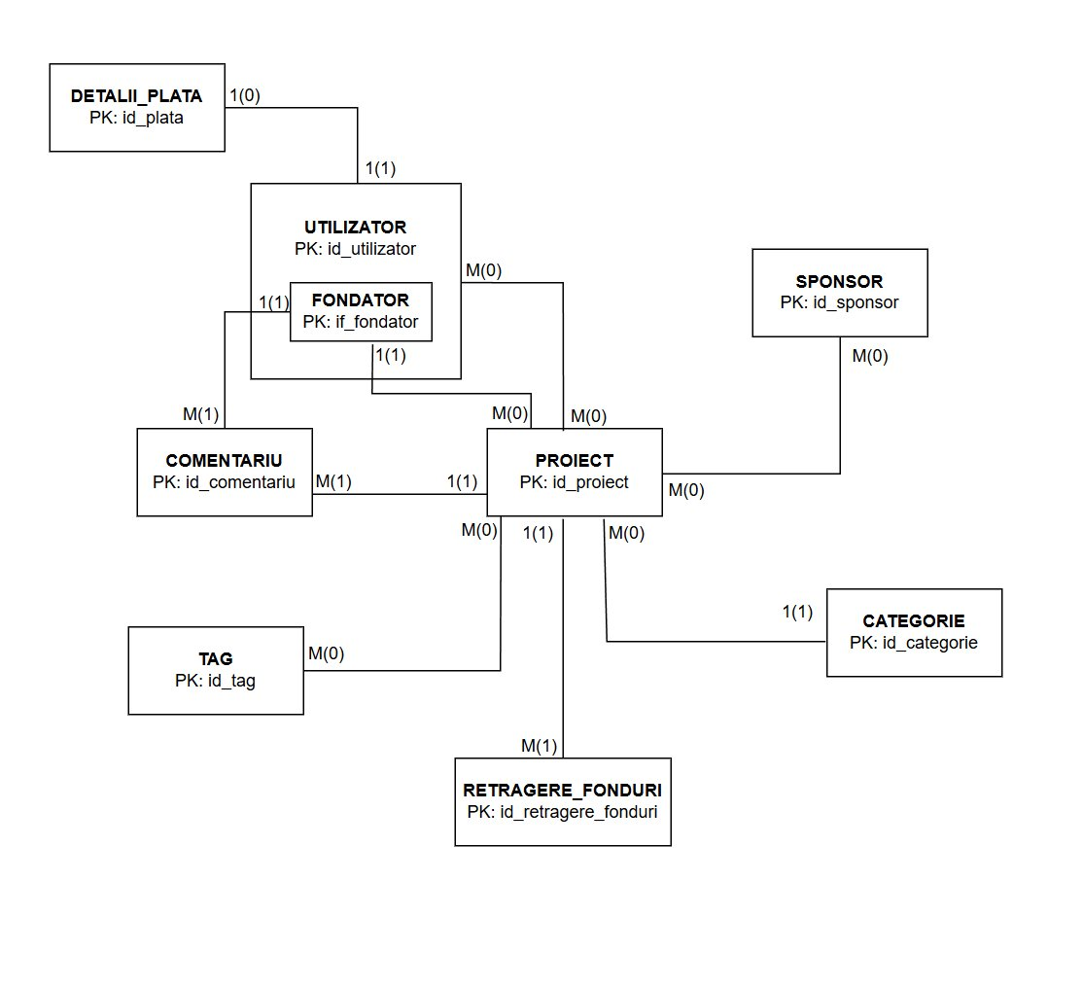

7. Diagrama conceptuală
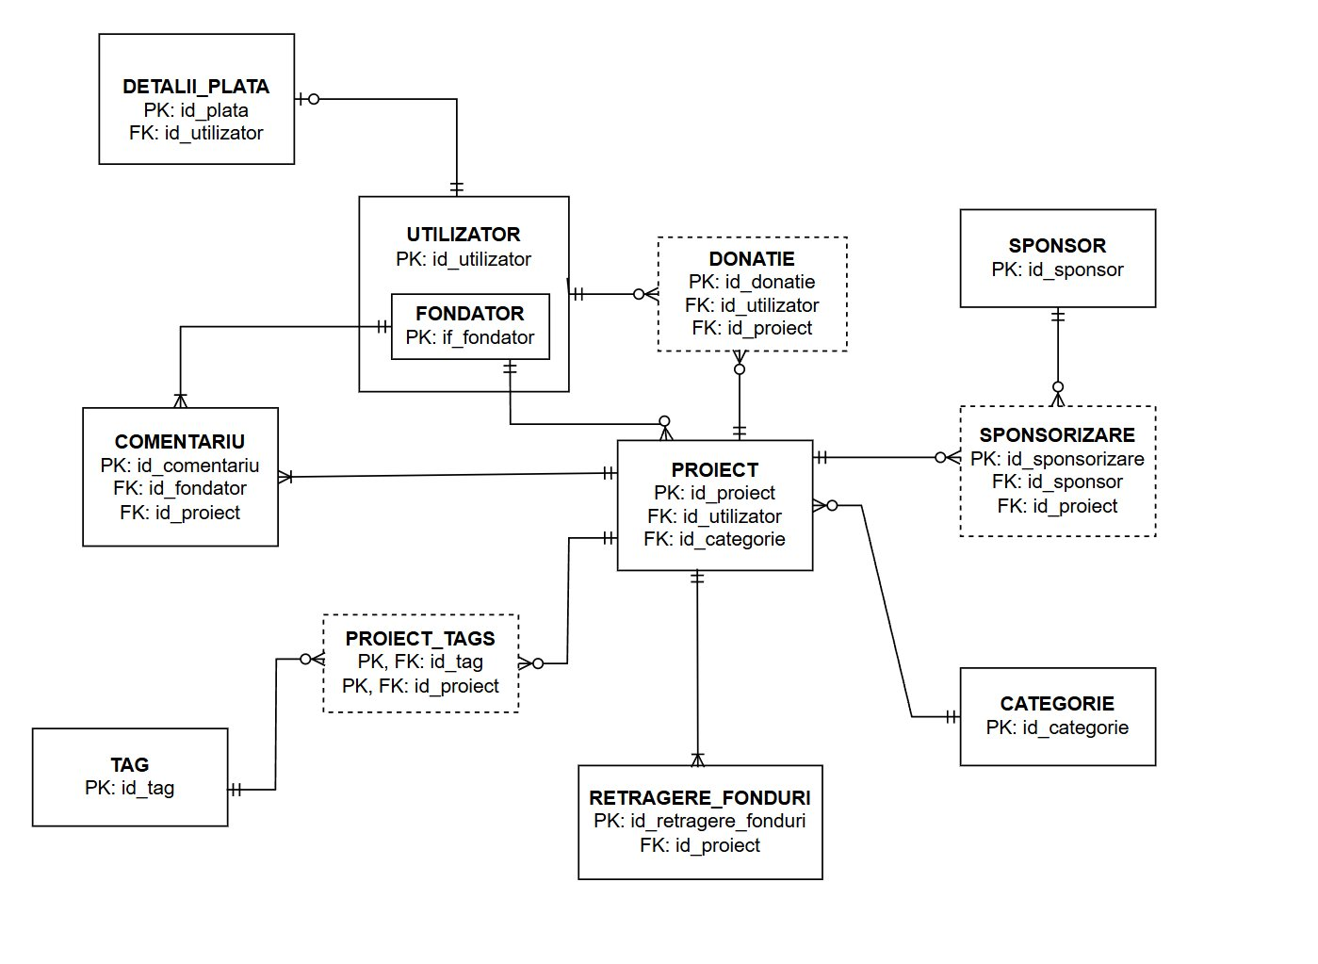
Diagrama conceptuală conține 12 tabele, dintre care trei tabele asociative (PROIECT_TAGS, DONATIE și SPONSORIZARE).

8. Schemele relaționale
În notația de mai jos, atributele precedate de # formează cheia primară. Cheile străine sunt menționate explicit în text.
- UTILIZATOR(#id_utilizator, nume, email, data_inregistrare)
- DETALII_PLATA(#id_plata, id_utilizator, iban, banca)
- FONDATOR(#id_fondator, biografie, telefon)
- CATEGORIE(#id_categorie, denumire)
- PROIECT(#id_proiect, id_fondator, id_categorie, titlu, descriere, obiectiv_financiar, stare)
- TAG(#id_tag, denumire_tag)
- PROIECT_TAGS(#id_proiect, #id_tag)
- DONATIE(#id_donatie, id_utilizator, id_proiect, suma, data_donatie)
- SPONSOR(#id_sponsor, nume_companie, cui)
- SPONSORIZARE(#id_sponsorizare, id_sponsor, id_proiect, suma, data_contract)
- COMENTARIU(#id_comentariu, id_fondator, id_proiect, text_comentariu, data_postare)
- RETRAGERE_FONDURI(#id_retragere, id_proiect, suma_retrasa, data_retragere, status)

Cheile străine din schemele de mai sus:
- DETALII_PLATA.id_utilizator → UTILIZATOR.id_utilizator
- FONDATOR.id_fondator → UTILIZATOR.id_utilizator
- PROIECT.id_fondator → FONDATOR.id_fondator;
- PROIECT.id_categorie → CATEGORIE.id_categorie
- PROIECT_TAGS.id_proiect → PROIECT.id_proiect;
- PROIECT_TAGS.id_tag → TAG.id_tag
- DONATIE.id_utilizator → UTILIZATOR.id_utilizator;
- DONATIE.id_proiect → PROIECT.id_proiect
- SPONSORIZARE.id_sponsor → SPONSOR.id_sponsor; SPONSORIZARE.id_proiect → PROIECT.id_proiect
- COMENTARIU.id_fondator → FONDATOR.id_fondator; COMENTARIU.id_proiect → PROIECT.id_proiect
- RETRAGERE_FONDURI.id_proiect → PROIECT.id_proiect

9. Normalizarea FN1–FN3
Baza de date a fost proiectată direct în forma normală 3, astfel încât nu este necesară reproiectarea modelului. În continuare se exemplifică, prin cazuri relative la model, câte o situație care ar încălca FN1, FN2 și FN3, împreună cu transformarea corespunzătoare. Rezultatul fiecărei transformări se regăsește în structura reală a bazei de date (diagrama conceptuală).

9.1. Forma normală 1 (FN1)
O relație este în FN1 dacă fiecare atribut conține o singură valoare atomică (indivizibilă), fără liste sau grupuri repetitive într-o aceeași celulă.
Înainte (non-FN1): Dacă tag-urile unui proiect ar fi memorate într-un singur atribut, sub forma unei liste, atributul taguri ar conține mai multe valori:

PROIECT(id_proiect, titlu, taguri)
1, 'Aplicatie mobila', 'tehnologie, startup, mobil'
2, 'Album muzical', 'muzica, arta'

Atributul taguri nu este atomic (conține mai multe valori) → relația încalcă FN1.
După (FN1): Tag-urile se extrag într-un tabel propriu, legat de proiect printr-un tabel asociativ, astfel încât fiecare valoare ocupă un rând separat:

TAG(#id_tag, denumire_tag)
PROIECT_TAGS(#id_proiect, #id_tag)
PROIECT(#id_proiect, titlu, ...)

Aceasta este exact structura existentă în model (TAG + PROIECT_TAGS), care respectă FN1.

9.2. Forma normală 2 (FN2)
O relație este în FN2 dacă este în FN1 și, în plus, fiecare atribut non-cheie depinde de întreaga cheie primară, nu doar de o parte a acesteia. FN2 se analizează doar pentru tabelele cu cheie primară compusă; cele cu cheie simplă sunt automat în FN2.
Înainte (non-FN2): Tabelul asociativ PROIECT_TAGS are cheia compusă (id_proiect, id_tag). Dacă s-ar adăuga atributul denumire_tag direct în acest tabel:

PROIECT_TAGS(#id_proiect, #id_tag, denumire_tag)
1, 5, 'tehnologie'
2, 5, 'tehnologie'
3, 5, 'tehnologie'

Atributul denumire_tag depinde doar de id_tag (o parte a cheii), nu de întreaga cheie → dependență parțială → încalcă FN2. Se observă și redundanța: valoarea „tehnologie” se repetă pentru fiecare proiect care folosește tag-ul.
După (FN2): Atributul care depindea parțial se mută în tabelul corespunzător părții de cheie de care depinde: denumire_tag trăiește acum în tabelul TAG, depinzând de cheia completă a acestuia. Este structura reală din model.

PROIECT_TAGS(#id_proiect, #id_tag)
TAG(#id_tag, denumire_tag)

9.3. Forma normală 3 (FN3)
O relație este în FN3 dacă este în FN2 și, în plus, niciun atribut non-cheie nu depinde de un alt atribut non-cheie (nu există dependențe tranzitive). Fiecare atribut non-cheie trebuie să depindă direct de cheia primară.
Înainte (non-FN3): Dacă în tabelul PROIECT s-ar memora, pe lângă id_categorie, și denumirea categoriei:

PROIECT(#id_proiect, titlu, id_categorie, denumire_categorie)
1, 'App X', 3, 'Tehnologie'
2, 'App Y', 3, 'Tehnologie'

Lanțul de dependențe este id_proiect → id_categorie → denumire_categorie. Atributul denumire_categorie nu depinde direct de proiect, ci de id_categorie (atribut non-cheie) → dependență tranzitivă → încalcă FN3. Apare din nou redundanță.
După (FN3): Atributul tranzitiv se mută în tabelul entității de care depinde efectiv:

PROIECT(#id_proiect, titlu, id_categorie)
CATEGORIE(#id_categorie, denumire)

PROIECT păstrează doar cheia străină id_categorie, iar denumirea aparține tabelului CATEGORIE. Aceasta este structura reală din model, aflată în FN3.

10. Crearea secvenței
Codul CREATE SEQUENCE ca text:
CREATE SEQUENCE seq_pk_crowd
START WITH 1
INCREMENT BY 1
NOCACHE
NOCYCLE;
Print-screen din SQL Developer:
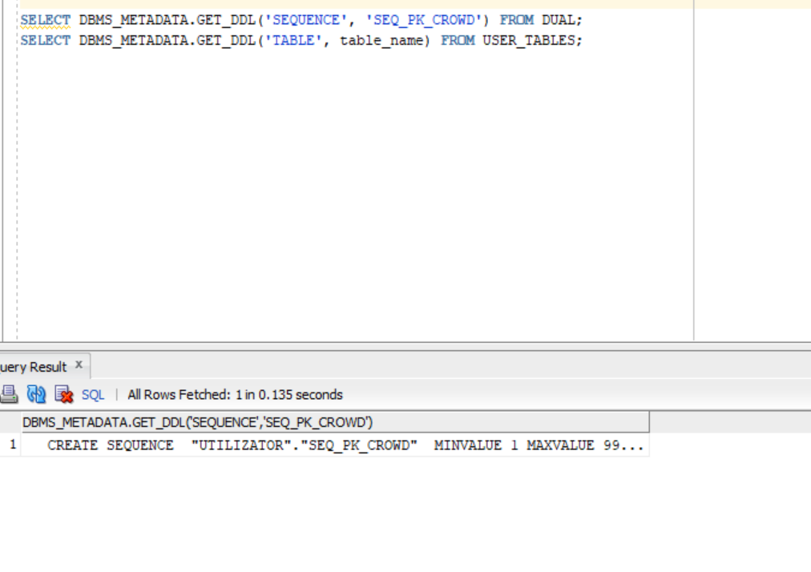
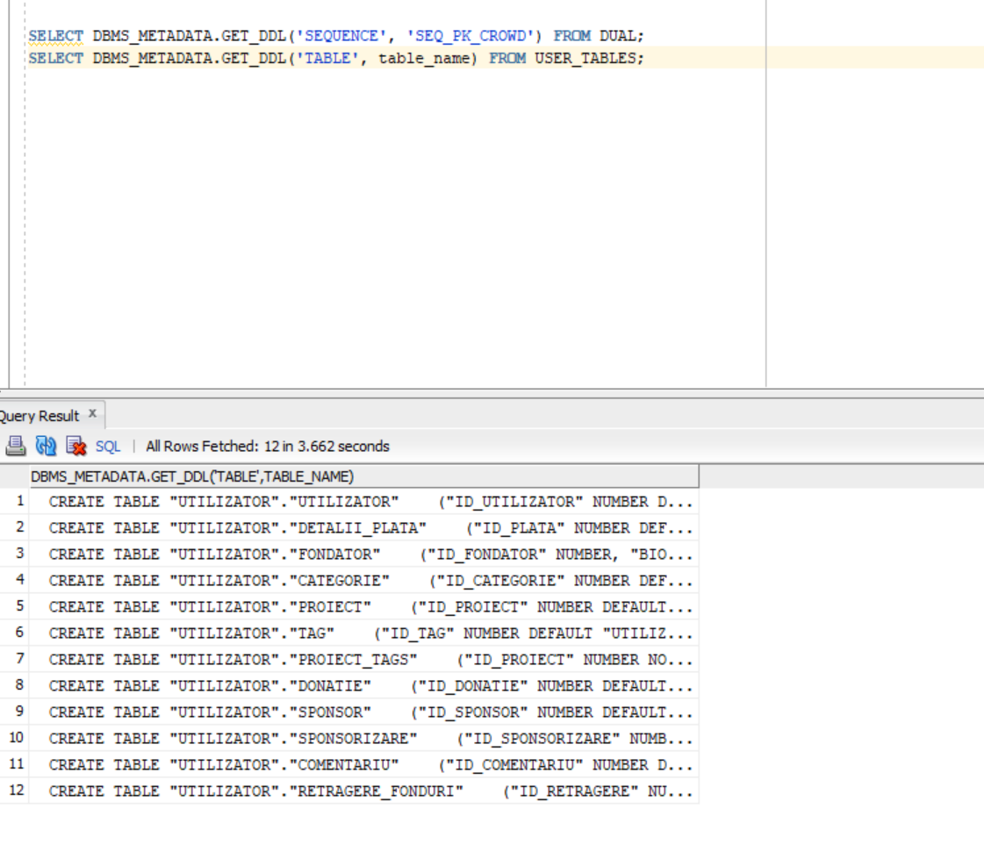

11. Crearea tabelelor și inserarea datelor

CREATE TABLE-urile ca text + INSERT-urile:
CREATE TABLE UTILIZATOR (
id_utilizator NUMBER DEFAULT seq_pk_crowd.NEXTVAL PRIMARY KEY,
nume VARCHAR2(100) NOT NULL,
email VARCHAR2(100) UNIQUE NOT NULL,
data_inregistrare DATE DEFAULT SYSDATE NOT NULL
);

CREATE TABLE DETALII_PLATA (
id_plata NUMBER DEFAULT seq_pk_crowd.NEXTVAL PRIMARY KEY,
id_utilizator NUMBER UNIQUE NOT NULL,
iban VARCHAR2(34) NOT NULL,
banca VARCHAR2(50),
CONSTRAINT fk_plata_utilizator FOREIGN KEY (id_utilizator) REFERENCES UTILIZATOR(id_utilizator)
);

CREATE TABLE FONDATOR (
id_fondator NUMBER PRIMARY KEY,
biografie VARCHAR2(500),
telefon VARCHAR2(15),
CONSTRAINT fk_fondator_utilizator FOREIGN KEY (id_fondator) REFERENCES UTILIZATOR(id_utilizator)
);

CREATE TABLE CATEGORIE (
id_categorie NUMBER DEFAULT seq_pk_crowd.NEXTVAL PRIMARY KEY,
denumire VARCHAR2(50) UNIQUE NOT NULL
);

CREATE TABLE PROIECT (
id_proiect NUMBER DEFAULT seq_pk_crowd.NEXTVAL PRIMARY KEY,
id_fondator NUMBER NOT NULL,
id_categorie NUMBER NOT NULL,
titlu VARCHAR2(150) NOT NULL,
descriere VARCHAR2(2000),
obiectiv_financiar NUMBER(12,2) NOT NULL CHECK (obiectiv_financiar > 0),
stare VARCHAR2(20) DEFAULT 'ACTIV',
CONSTRAINT fk_proiect_fondator FOREIGN KEY (id_fondator) REFERENCES FONDATOR(id_fondator),
CONSTRAINT fk_proiect_categorie FOREIGN KEY (id_categorie) REFERENCES CATEGORIE(id_categorie)
);

CREATE TABLE TAG (
id_tag NUMBER DEFAULT seq_pk_crowd.NEXTVAL PRIMARY KEY,
denumire_tag VARCHAR2(30) UNIQUE NOT NULL
);

CREATE TABLE PROIECT_TAGS (
id_proiect NUMBER NOT NULL,
id_tag NUMBER NOT NULL,
PRIMARY KEY (id_proiect, id_tag),
CONSTRAINT fk_pt_proiect FOREIGN KEY (id_proiect) REFERENCES PROIECT(id_proiect),
CONSTRAINT fk_pt_tag FOREIGN KEY (id_tag) REFERENCES TAG(id_tag)
);

CREATE TABLE DONATIE (
id_donatie NUMBER DEFAULT seq_pk_crowd.NEXTVAL PRIMARY KEY,
id_utilizator NUMBER NOT NULL,
id_proiect NUMBER NOT NULL,
suma NUMBER(10,2) NOT NULL CHECK (suma > 0),
data_donatie DATE DEFAULT SYSDATE NOT NULL,
CONSTRAINT fk_donatie_utilizator FOREIGN KEY (id_utilizator) REFERENCES UTILIZATOR(id_utilizator),
CONSTRAINT fk_donatie_proiect FOREIGN KEY (id_proiect) REFERENCES PROIECT(id_proiect)
);

CREATE TABLE SPONSOR (
id_sponsor NUMBER DEFAULT seq_pk_crowd.NEXTVAL PRIMARY KEY,
nume_companie VARCHAR2(100) NOT NULL,
cui VARCHAR2(20) UNIQUE NOT NULL
);

CREATE TABLE SPONSORIZARE (
id_sponsorizare NUMBER DEFAULT seq_pk_crowd.NEXTVAL PRIMARY KEY,
id_sponsor NUMBER NOT NULL,
id_proiect NUMBER NOT NULL,
suma NUMBER(12,2) NOT NULL CHECK (suma > 0),
data_contract DATE DEFAULT SYSDATE NOT NULL,
CONSTRAINT fk_spons_sponsor FOREIGN KEY (id_sponsor) REFERENCES SPONSOR(id_sponsor),
CONSTRAINT fk_spons_proiect FOREIGN KEY (id_proiect) REFERENCES PROIECT(id_proiect)
);

CREATE TABLE COMENTARIU (
id_comentariu NUMBER DEFAULT seq_pk_crowd.NEXTVAL PRIMARY KEY,
id_fondator NUMBER NOT NULL,
id_proiect NUMBER NOT NULL,
text_comentariu VARCHAR2(1000) NOT NULL,
data_postare DATE DEFAULT SYSDATE NOT NULL,
CONSTRAINT fk_com_fondator FOREIGN KEY (id_fondator) REFERENCES FONDATOR(id_fondator),
CONSTRAINT fk_com_proiect FOREIGN KEY (id_proiect) REFERENCES PROIECT(id_proiect)
);

CREATE TABLE RETRAGERE_FONDURI (
id_retragere NUMBER DEFAULT seq_pk_crowd.NEXTVAL PRIMARY KEY,
id_proiect NUMBER NOT NULL,
suma_retrasa NUMBER(12,2) NOT NULL CHECK (suma_retrasa > 0),
data_retragere DATE DEFAULT SYSDATE NOT NULL,
status VARCHAR2(20) DEFAULT 'PROCESARE',
CONSTRAINT fk_retragere_proiect FOREIGN KEY (id_proiect) REFERENCES PROIECT(id_proiect)
);

-- 1. Inserare CATEGORII (5 înregistrări)
INSERT INTO CATEGORIE (id_categorie, denumire) VALUES (1, 'Sănătate și Tratamente');
INSERT INTO CATEGORIE (id_categorie, denumire) VALUES (2, 'Sprijin Comunitar și Urgențe');
INSERT INTO CATEGORIE (id_categorie, denumire) VALUES (3, 'Protecția Animalelor');
INSERT INTO CATEGORIE (id_categorie, denumire) VALUES (4, 'Educație și Copii');
INSERT INTO CATEGORIE (id_categorie, denumire) VALUES (5, 'Mediu și Ecologie');

-- 2. Inserare UTILIZATORI (10 înregistrări)
INSERT INTO UTILIZATOR (id_utilizator, nume, email, data_inregistrare) VALUES (1, 'Popescu Ion', 'ion.popescu@email.com', TO_DATE('2025-01-10', 'YYYY-MM-DD'));
INSERT INTO UTILIZATOR (id_utilizator, nume, email, data_inregistrare) VALUES (2, 'Ionescu Maria', 'maria.ionescu@email.com', TO_DATE('2025-01-15', 'YYYY-MM-DD'));
INSERT INTO UTILIZATOR (id_utilizator, nume, email, data_inregistrare) VALUES (3, 'Radu Andrei', 'andrei.radu@email.com', TO_DATE('2025-02-01', 'YYYY-MM-DD'));
INSERT INTO UTILIZATOR (id_utilizator, nume, email, data_inregistrare) VALUES (4, 'Stan Elena', 'elena.stan@email.com', TO_DATE('2025-02-12', 'YYYY-MM-DD'));
INSERT INTO UTILIZATOR (id_utilizator, nume, email, data_inregistrare) VALUES (5, 'Marin George', 'george.marin@email.com', TO_DATE('2025-03-05', 'YYYY-MM-DD'));
INSERT INTO UTILIZATOR (id_utilizator, nume, email, data_inregistrare) VALUES (6, 'Dinu Alina', 'alina.dinu@email.com', TO_DATE('2025-03-20', 'YYYY-MM-DD'));
INSERT INTO UTILIZATOR (id_utilizator, nume, email, data_inregistrare) VALUES (7, 'Vasile Florin', 'florin.vasile@email.com', TO_DATE('2025-04-02', 'YYYY-MM-DD'));
INSERT INTO UTILIZATOR (id_utilizator, nume, email, data_inregistrare) VALUES (8, 'Nita Carmen', 'carmen.nita@email.com', TO_DATE('2025-04-18', 'YYYY-MM-DD'));
INSERT INTO UTILIZATOR (id_utilizator, nume, email, data_inregistrare) VALUES (9, 'Toma Cristian', 'cristian.toma@email.com', TO_DATE('2025-05-10', 'YYYY-MM-DD'));
INSERT INTO UTILIZATOR (id_utilizator, nume, email, data_inregistrare) VALUES (10, 'Sava Diana', 'diana.sava@email.com', TO_DATE('2025-06-01', 'YYYY-MM-DD'));

-- 3. Inserare DETALII_PLATA (10 înregistrări)
INSERT INTO DETALII_PLATA (id_plata, id_utilizator, iban, banca) VALUES (1, 1, 'RO12INGB1234567890123456', 'ING Bank');
INSERT INTO DETALII_PLATA (id_plata, id_utilizator, iban, banca) VALUES (2, 2, 'RO34BTRL1234567890123456', 'Banca Transilvania');
INSERT INTO DETALII_PLATA (id_plata, id_utilizator, iban, banca) VALUES (3, 3, 'RO56BCR01234567890123456', 'BCR');
INSERT INTO DETALII_PLATA (id_plata, id_utilizator, iban, banca) VALUES (4, 4, 'RO78BRDE1234567890123456', 'BRD');
INSERT INTO DETALII_PLATA (id_plata, id_utilizator, iban, banca) VALUES (5, 5, 'RO90RZBR1234567890123456', 'Raiffeisen Bank');
INSERT INTO DETALII_PLATA (id_plata, id_utilizator, iban, banca) VALUES (6, 6, 'RO12INGB9876543210987654', 'ING Bank');
INSERT INTO DETALII_PLATA (id_plata, id_utilizator, iban, banca) VALUES (7, 7, 'RO34BTRL9876543210987654', 'Banca Transilvania');
INSERT INTO DETALII_PLATA (id_plata, id_utilizator, iban, banca) VALUES (8, 8, 'RO56BCR09876543210987654', 'BCR');
INSERT INTO DETALII_PLATA (id_plata, id_utilizator, iban, banca) VALUES (9, 9, 'RO78BRDE9876543210987654', 'BRD');
INSERT INTO DETALII_PLATA (id_plata, id_utilizator, iban, banca) VALUES (10, 10, 'RO90RZBR9876543210987654', 'Raiffeisen Bank');

-- 4. Inserare FONDATOR (5 înregistrări extrase din UTILIZATORI)
INSERT INTO FONDATOR (id_fondator, biografie, telefon) VALUES (1, 'Medic voluntar, implicat în strângeri de fonduri pentru spitale.', '0722111222');
INSERT INTO FONDATOR (id_fondator, biografie, telefon) VALUES (3, 'Coordonator ONG pentru sprijin în situații de urgență.', '0733111222');
INSERT INTO FONDATOR (id_fondator, biografie, telefon) VALUES (5, 'Iubitor de animale și fondator de adăposturi.', '0744111222');
INSERT INTO FONDATOR (id_fondator, biografie, telefon) VALUES (7, 'Profesor dedicat accesului la educație în mediul rural.', '0755111222');
INSERT INTO FONDATOR (id_fondator, biografie, telefon) VALUES (9, 'Activist de mediu implicat în reîmpăduriri.', '0766111222');

-- 5. Inserare PROIECTE (8 înregistrări cu focus caritabil)
INSERT INTO PROIECT (id_proiect, id_fondator, id_categorie, titlu, descriere, obiectiv_financiar, stare)
VALUES (1, 1, 1, 'Operație salvatoare pentru micuțul Alex', 'Strângere de fonduri pentru intervenția chirurgicală a lui Alex, 3 ani.', 50000, 'ACTIV');
INSERT INTO PROIECT (id_proiect, id_fondator, id_categorie, titlu, descriere, obiectiv_financiar, stare)
VALUES (2, 3, 2, 'Reconstrucție case după inundații', 'Ajutor pentru 10 familii rămase fără adăpost în județul Galați.', 150000, 'ACTIV');
INSERT INTO PROIECT (id_proiect, id_fondator, id_categorie, titlu, descriere, obiectiv_financiar, stare)
VALUES (3, 5, 3, 'Hrană și adăpost pentru cățeii nimănui', 'Extinderea capacității adăpostului Speranța.', 25000, 'ACTIV');
INSERT INTO PROIECT (id_proiect, id_fondator, id_categorie, titlu, descriere, obiectiv_financiar, stare)
VALUES (4, 7, 4, 'Ghiozdane pentru copii din sate izolate', 'Rechizite complete pentru 200 de elevi.', 10000, 'INCHEIAT');
INSERT INTO PROIECT (id_proiect, id_fondator, id_categorie, titlu, descriere, obiectiv_financiar, stare)
VALUES (5, 9, 5, 'Plantează o pădure, donează aer', 'Acțiune de reîmpădurire în zonele afectate de tăieri ilegale.', 30000, 'ACTIV');
INSERT INTO PROIECT (id_proiect, id_fondator, id_categorie, titlu, descriere, obiectiv_financiar, stare)
VALUES (6, 1, 1, 'Echipamente pentru secția de prematuri', 'Achiziționarea a două incubatoare performante.', 80000, 'ACTIV');
INSERT INTO PROIECT (id_proiect, id_fondator, id_categorie, titlu, descriere, obiectiv_financiar, stare)
VALUES (7, 3, 2, 'Mese calde pentru bunicii singuri', 'Livrarea de pachete cu hrană caldă pe timpul iernii.', 15000, 'ACTIV');
INSERT INTO PROIECT (id_proiect, id_fondator, id_categorie, titlu, descriere, obiectiv_financiar, stare)
VALUES (8, 7, 4, 'Microbuz școlar pentru comuna X', 'Copiii merg 5km pe jos. Haideți să le luăm un microbuz!', 120000, 'INCHEIAT');

-- 6. Inserare TAG-uri (8 înregistrări)
INSERT INTO TAG (id_tag, denumire_tag) VALUES (1, 'Sănătate Copii');
INSERT INTO TAG (id_tag, denumire_tag) VALUES (2, 'Urgență');
INSERT INTO TAG (id_tag, denumire_tag) VALUES (3, 'Animale');
INSERT INTO TAG (id_tag, denumire_tag) VALUES (4, 'Voluntariat');
INSERT INTO TAG (id_tag, denumire_tag) VALUES (5, 'Ecologie');
INSERT INTO TAG (id_tag, denumire_tag) VALUES (6, 'Educație');
INSERT INTO TAG (id_tag, denumire_tag) VALUES (7, 'Spitale');
INSERT INTO TAG (id_tag, denumire_tag) VALUES (8, 'Vârstnici');

-- 7. Inserare PROIECT_TAGS (Tabel asociativ - 12 înregistrări)
INSERT INTO PROIECT_TAGS (id_proiect, id_tag) VALUES (1, 1);
INSERT INTO PROIECT_TAGS (id_proiect, id_tag) VALUES (1, 2);
INSERT INTO PROIECT_TAGS (id_proiect, id_tag) VALUES (2, 2);
INSERT INTO PROIECT_TAGS (id_proiect, id_tag) VALUES (2, 4);
INSERT INTO PROIECT_TAGS (id_proiect, id_tag) VALUES (3, 3);
INSERT INTO PROIECT_TAGS (id_proiect, id_tag) VALUES (4, 6);
INSERT INTO PROIECT_TAGS (id_proiect, id_tag) VALUES (5, 4);
INSERT INTO PROIECT_TAGS (id_proiect, id_tag) VALUES (5, 5);
INSERT INTO PROIECT_TAGS (id_proiect, id_tag) VALUES (6, 1);
INSERT INTO PROIECT_TAGS (id_proiect, id_tag) VALUES (6, 7);
INSERT INTO PROIECT_TAGS (id_proiect, id_tag) VALUES (7, 4);
INSERT INTO PROIECT_TAGS (id_proiect, id_tag) VALUES (7, 8);
INSERT INTO PROIECT_TAGS (id_proiect, id_tag) VALUES (8, 6);

-- 8. Inserare DONATII (Tabel asociativ - 12 înregistrări)
INSERT INTO DONATIE (id_donatie, id_utilizator, id_proiect, suma, data_donatie) VALUES (1, 2, 1, 500, TO_DATE('2025-06-15', 'YYYY-MM-DD'));
INSERT INTO DONATIE (id_donatie, id_utilizator, id_proiect, suma, data_donatie) VALUES (2, 4, 1, 200, TO_DATE('2025-06-16', 'YYYY-MM-DD'));
INSERT INTO DONATIE (id_donatie, id_utilizator, id_proiect, suma, data_donatie) VALUES (3, 6, 2, 1000, TO_DATE('2025-06-20', 'YYYY-MM-DD'));
INSERT INTO DONATIE (id_donatie, id_utilizator, id_proiect, suma, data_donatie) VALUES (4, 8, 3, 150, TO_DATE('2025-07-01', 'YYYY-MM-DD'));
INSERT INTO DONATIE (id_donatie, id_utilizator, id_proiect, suma, data_donatie) VALUES (5, 10, 4, 50, TO_DATE('2025-07-15', 'YYYY-MM-DD'));
INSERT INTO DONATIE (id_donatie, id_utilizator, id_proiect, suma, data_donatie) VALUES (6, 2, 5, 300, TO_DATE('2025-08-01', 'YYYY-MM-DD'));
INSERT INTO DONATIE (id_donatie, id_utilizator, id_proiect, suma, data_donatie) VALUES (7, 4, 6, 800, TO_DATE('2025-08-10', 'YYYY-MM-DD'));
INSERT INTO DONATIE (id_donatie, id_utilizator, id_proiect, suma, data_donatie) VALUES (8, 6, 7, 250, TO_DATE('2025-08-20', 'YYYY-MM-DD'));
INSERT INTO DONATIE (id_donatie, id_utilizator, id_proiect, suma, data_donatie) VALUES (9, 8, 8, 400, TO_DATE('2025-09-05', 'YYYY-MM-DD'));
INSERT INTO DONATIE (id_donatie, id_utilizator, id_proiect, suma, data_donatie) VALUES (10, 10, 1, 150, TO_DATE('2025-09-10', 'YYYY-MM-DD'));
INSERT INTO DONATIE (id_donatie, id_utilizator, id_proiect, suma, data_donatie) VALUES (11, 2, 2, 350, TO_DATE('2025-09-15', 'YYYY-MM-DD'));
INSERT INTO DONATIE (id_donatie, id_utilizator, id_proiect, suma, data_donatie) VALUES (12, 6, 5, 100, TO_DATE('2025-09-20', 'YYYY-MM-DD'));

-- 9. Inserare SPONSOR (5 înregistrări)
INSERT INTO SPONSOR (id_sponsor, nume_companie, cui) VALUES (1, 'Fundația Speranța SRL', 'RO12345678');
INSERT INTO SPONSOR (id_sponsor, nume_companie, cui) VALUES (2, 'Clinica Medicală Sanitas', 'RO87654321');
INSERT INTO SPONSOR (id_sponsor, nume_companie, cui) VALUES (3, 'EduRomânia Asociație', 'RO11223344');
INSERT INTO SPONSOR (id_sponsor, nume_companie, cui) VALUES (4, 'GreenPlanet ONG', 'RO44332211');
INSERT INTO SPONSOR (id_sponsor, nume_companie, cui) VALUES (5, 'Banca Locală SA', 'RO99887766');

-- 10. Inserare SPONSORIZARE (Tabel asociativ - 10 înregistrări)
INSERT INTO SPONSORIZARE (id_sponsorizare, id_sponsor, id_proiect, suma, data_contract) VALUES (1, 2, 1, 15000, TO_DATE('2025-06-10', 'YYYY-MM-DD'));
INSERT INTO SPONSORIZARE (id_sponsorizare, id_sponsor, id_proiect, suma, data_contract) VALUES (2, 2, 6, 20000, TO_DATE('2025-07-05', 'YYYY-MM-DD'));
INSERT INTO SPONSORIZARE (id_sponsorizare, id_sponsor, id_proiect, suma, data_contract) VALUES (3, 1, 2, 30000, TO_DATE('2025-06-25', 'YYYY-MM-DD'));
INSERT INTO SPONSORIZARE (id_sponsorizare, id_sponsor, id_proiect, suma, data_contract) VALUES (4, 5, 2, 50000, TO_DATE('2025-08-15', 'YYYY-MM-DD'));
INSERT INTO SPONSORIZARE (id_sponsorizare, id_sponsor, id_proiect, suma, data_contract) VALUES (5, 3, 4, 5000, TO_DATE('2025-07-10', 'YYYY-MM-DD'));
INSERT INTO SPONSORIZARE (id_sponsorizare, id_sponsor, id_proiect, suma, data_contract) VALUES (6, 5, 8, 45000, TO_DATE('2025-08-01', 'YYYY-MM-DD'));
INSERT INTO SPONSORIZARE (id_sponsorizare, id_sponsor, id_proiect, suma, data_contract) VALUES (7, 4, 5, 10000, TO_DATE('2025-08-25', 'YYYY-MM-DD'));
INSERT INTO SPONSORIZARE (id_sponsorizare, id_sponsor, id_proiect, suma, data_contract) VALUES (8, 1, 7, 5000, TO_DATE('2025-09-01', 'YYYY-MM-DD'));
INSERT INTO SPONSORIZARE (id_sponsorizare, id_sponsor, id_proiect, suma, data_contract) VALUES (9, 3, 8, 15000, TO_DATE('2025-09-10', 'YYYY-MM-DD'));
INSERT INTO SPONSORIZARE (id_sponsorizare, id_sponsor, id_proiect, suma, data_contract) VALUES (10, 4, 3, 8000, TO_DATE('2025-09-20', 'YYYY-MM-DD'));

-- 11. Inserare COMENTARIU (8 înregistrări)
INSERT INTO COMENTARIU (id_comentariu, id_fondator, id_proiect, text_comentariu, data_postare) VALUES (1, 1, 1, 'Am programat intervenția pentru luna viitoare! Vă mulțumesc din suflet.', TO_DATE('2025-06-20', 'YYYY-MM-DD'));
INSERT INTO COMENTARIU (id_comentariu, id_fondator, id_proiect, text_comentariu, data_postare) VALUES (2, 3, 2, 'Materialele de construcție au ajuns la primele 3 familii afectate.', TO_DATE('2025-07-05', 'YYYY-MM-DD'));
INSERT INTO COMENTARIU (id_comentariu, id_fondator, id_proiect, text_comentariu, data_postare) VALUES (3, 5, 3, 'Am montat primele padocuri izolate pentru iarnă. Cățeii vă sunt recunoscători.', TO_DATE('2025-08-01', 'YYYY-MM-DD'));
INSERT INTO COMENTARIU (id_comentariu, id_fondator, id_proiect, text_comentariu, data_postare) VALUES (4, 7, 4, 'Toate cele 200 de ghiozdane au fost distribuite chiar înainte de prima zi de școală!', TO_DATE('2025-08-10', 'YYYY-MM-DD'));
INSERT INTO COMENTARIU (id_comentariu, id_fondator, id_proiect, text_comentariu, data_postare) VALUES (5, 9, 5, 'Sâmbătă plantăm primii 1000 de puieți. Vă așteptăm să ne fiți alături!', TO_DATE('2025-09-01', 'YYYY-MM-DD'));
INSERT INTO COMENTARIU (id_comentariu, id_fondator, id_proiect, text_comentariu, data_postare) VALUES (6, 1, 6, 'Incubatoarele au fost comandate, termenul de livrare este de o lună.', TO_DATE('2025-09-10', 'YYYY-MM-DD'));
INSERT INTO COMENTARIU (id_comentariu, id_fondator, id_proiect, text_comentariu, data_postare) VALUES (7, 3, 7, 'Săptămâna aceasta am dus mese calde pentru 50 de bunici din satele izolate.', TO_DATE('2025-09-25', 'YYYY-MM-DD'));
INSERT INTO COMENTARIU (id_comentariu, id_fondator, id_proiect, text_comentariu, data_postare) VALUES (8, 7, 8, 'Microbuzul școlar a fost înmatriculat și face prima cursă luni dimineață.', TO_DATE('2025-10-01', 'YYYY-MM-DD'));

-- 12. Inserare RETRAGERE_FONDURI (6 înregistrări)
INSERT INTO RETRAGERE_FONDURI (id_retragere, id_proiect, suma_retrasa, data_retragere, status) VALUES (1, 4, 10000, TO_DATE('2025-08-05', 'YYYY-MM-DD'), 'FINALIZAT');
INSERT INTO RETRAGERE_FONDURI (id_retragere, id_proiect, suma_retrasa, data_retragere, status) VALUES (2, 8, 120000, TO_DATE('2025-10-05', 'YYYY-MM-DD'), 'FINALIZAT');
INSERT INTO RETRAGERE_FONDURI (id_retragere, id_proiect, suma_retrasa, data_retragere, status) VALUES (3, 1, 15000, TO_DATE('2025-07-01', 'YYYY-MM-DD'), 'FINALIZAT');
INSERT INTO RETRAGERE_FONDURI (id_retragere, id_proiect, suma_retrasa, data_retragere, status) VALUES (4, 2, 30000, TO_DATE('2025-08-01', 'YYYY-MM-DD'), 'PROCESARE');
INSERT INTO RETRAGERE_FONDURI (id_retragere, id_proiect, suma_retrasa, data_retragere, status) VALUES (5, 5, 10000, TO_DATE('2025-09-15', 'YYYY-MM-DD'), 'FINALIZAT');
INSERT INTO RETRAGERE_FONDURI (id_retragere, id_proiect, suma_retrasa, data_retragere, status) VALUES (6, 7, 5000, TO_DATE('2025-10-10', 'YYYY-MM-DD'), 'PROCESARE');

COMMIT;

Print-screen-uri care arată că există date:
Tabelul UTILIZATOR
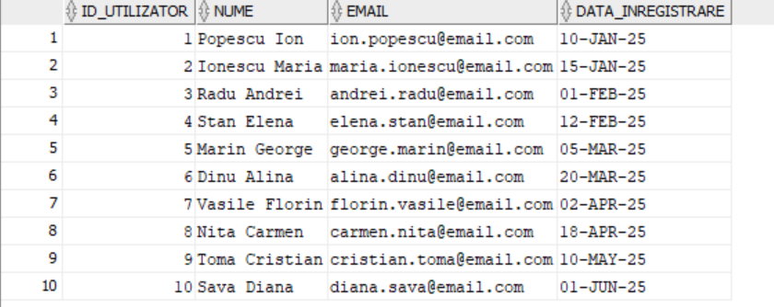

DETALII_PLATA
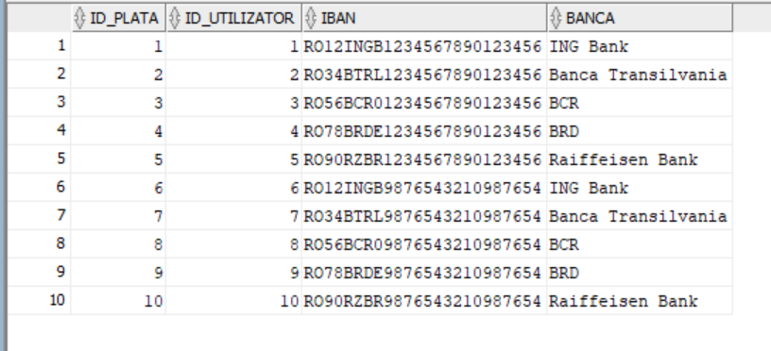
Tabelul FONDATOR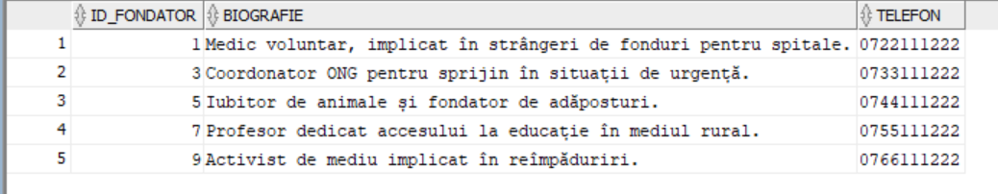
Tabelul CATEGORIE
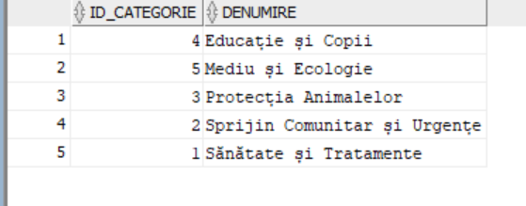

Tabelul PROIECT
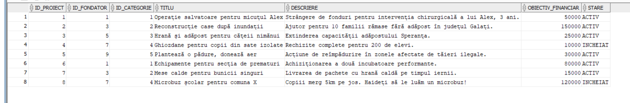

Tabelul TAG
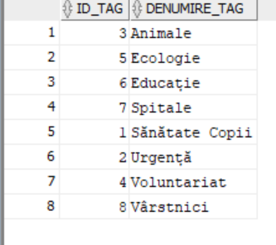
Tabelul PROIECT_TAGS
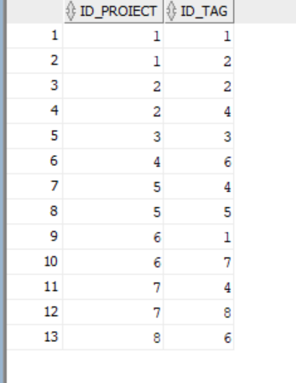
Tabelul DONATIE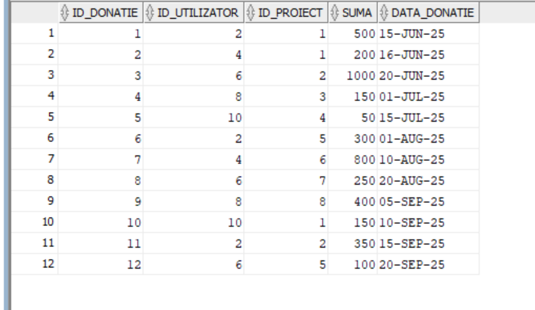
Tabelul SPONSOR
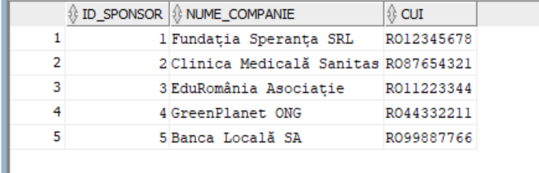

Tabelul SPONSORIZARE
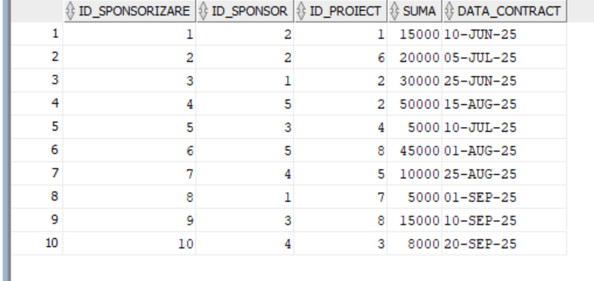
Tabelul COMENTARIU
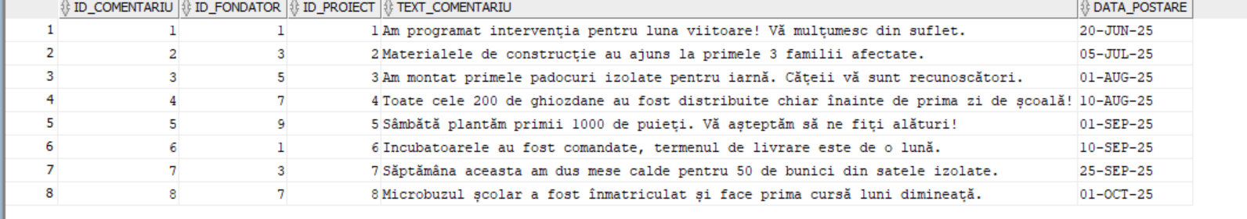

Tabelul RETRAGERE_FONDURI
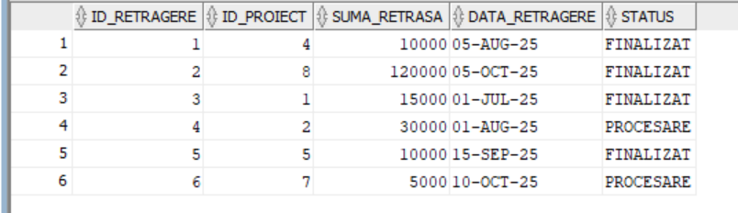

12. Cinci cereri SQL complexe

12.1. Cererea 1
Enunț: “Pentru fiecare proiect aflat în starea ACTIV, afișează titlul (cu prima literă mare), numele fondatorului, categoria, suma totală donată până acum, procentul atins din obiectivul financiar (rotunjit la 2 zecimale) ) si daca acesta este depasit/atins sau in curs. Rezultatul sortat descrescător după procentul atins.”

Cod SQL:
SELECT INITCAP(P.TITLU) AS TITLU_PROIECT, U.NUME AS NUME_FONDATOR, C.DENUMIRE AS CATEGORIE, NVL(SUM(D.SUMA), 0) AS SUMA_TOTALA_DONATA, ROUND((NVL(SUM(D.SUMA), 0) / P.OBIECTIV_FINANCIAR) * 100, 2) AS PROCENT_ATINS,
DECODE( SIGN(ROUND((NVL(SUM(D.SUMA), 0) / P.OBIECTIV_FINANCIAR) * 100, 2) - 100), 1, 'DEPASIT',
0, 'ATINS',
-1, 'IN CURS'
) AS STATUS_OBIECTIV
FROM PROIECT P
JOIN FONDATOR F ON P.ID_FONDATOR = F.ID_FONDATOR
JOIN UTILIZATOR U ON F.ID_FONDATOR = U.ID_UTILIZATOR
JOIN CATEGORIE C ON C.ID_CATEGORIE = P.ID_CATEGORIE
LEFT JOIN DONATIE D ON P.ID_PROIECT = D.ID_PROIECT
WHERE UPPER(P.STARE) = 'ACTIV'
GROUP BY P.ID_PROIECT, P.TITLU, U.NUME, C.DENUMIRE, P.OBIECTIV_FINANCIAR
ORDER BY PROCENT_ATINS DESC;
Rezultat:

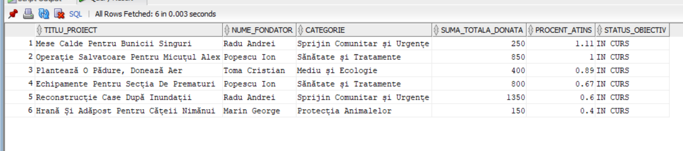

Elemente folosite:
- Join pe 5 tabele: PROIECT, FONDATOR, UTILIZATOR, CATEGORIE, DONATIE (cu LEFT JOIN pe ultimul, ca să includă proiectele fără donații)
- Funcția de grup SUM împreună cu GROUP BY pe id_proiect, titlu, nume, denumire, obiectiv_financiar
- Funcții single-row: INITCAP (pe șir, pentru titlu), NVL (general, pentru tratarea valorilor null), ROUND (numerică, pentru procent), UPPER (pe șir, în WHERE)
- DECODE — etichetează starea obiectivului financiar în funcție de procentul atins (DEPASIT / ATINS / IN CURS); folosit împreună cu NVL în aceeași cerere

12.2. Cererea 2
Enunț: “Afișează utilizatorii care au făcut donații la cel puțin 3 proiecte distincte in ultimele 15 luni, împreună cu numărul total de donații, suma totală donată și data primei donații. Rezultatul ordonat după suma totală, descrescător.”

Cod SQL:
SELECT U.NUME AS NUME_DONATOR, COUNT(D.ID_DONATIE) AS NUMAR_DONATII, SUM(D.SUMA) AS TOTAL_BANI_DONATI, MIN(D.DATA_DONATIE) AS PRIMA_DONATIE
FROM UTILIZATOR U
JOIN DONATIE D ON U.ID_UTILIZATOR = D.ID_UTILIZATOR
WHERE MONTHS_BETWEEN (SYSDATE, D.DATA_DONATIE) <= 15
GROUP BY U.ID_UTILIZATOR, U.NUME
HAVING COUNT(DISTINCT D.ID_PROIECT) >= 3
ORDER BY TOTAL_BANI_DONATI DESC;

Rezultat:

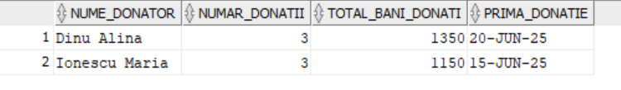

Elemente folosite:
- Join pe 2 tabele (UTILIZATOR, DONATIE)
- Funcții de grup: COUNT, SUM, MIN + GROUP BY
- HAVING cu COUNT(DISTINCT D.ID_PROIECT) >= 3 — filtru pe rezultat agregat
- Funcție single-row pe dată: MIN pe data_donatie (returnează cea mai veche dată)

12.3. Cererea 3
Enunț: “Afișează titlul proiectelor și suma totală adunată (donații + sponsorizări) pentru proiectele a căror sumă totală depășește media tuturor proiectelor de pe platformă..”

Cod SQL:
WITH TOATE_FINANTARILE AS (
SELECT ID_PROIECT, SUMA FROM DONATIE
UNION ALL
SELECT ID_PROIECT, SUMA FROM SPONSORIZARE
)
SELECT P.TITLU, SUM(T.SUMA) AS FINANTARE_TOTALA
FROM PROIECT P
JOIN TOATE_FINANTARILE T ON P.ID_PROIECT = T.ID_PROIECT
GROUP BY P.ID_PROIECT, P.TITLU
HAVING SUM(T.SUMA) > ( SELECT AVG(SUMA_PE_PROIECT)
FROM ( SELECT ID_PROIECT, SUM(SUMA) AS SUMA_PE_PROIECT
FROM TOATE_FINANTARILE
GROUP BY ID_PROIECT) MEDII_PROIECTE
);

Rezultat:

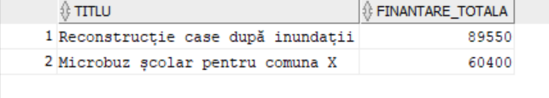

Elemente folosite:
- Join pe 2 tabele direct (PROIECT + CTE-ul TOATE_FINANTARILE), dar CTE-ul combină DONATIE + SPONSORIZARE → 3 tabele
- Funcții de grup: SUM, AVG + GROUP BY
- HAVING cu comparație față de subcerere
- Subcerere imbricată pe două nivele (subcerere în FROM-ul altei subcereri) — nesincronizată
- WITH (bloc de cerere / CTE) — definește TOATE_FINANTARILE ca subinterogare reutilizabilă în cadrul aceleiași cereri

12.4. Cererea 4
Enunț: “Afișează numele tuturor entităților (utilizatori sau sponsori) care au contribuit financiar la proiecte în anul 2025 — pentru utilizatori arată numele, pentru sponsori numele companiei. Adaugă o coloană care indică tipul ('Donator individual (major)' / 'Sponsor companie').”

Cod SQL:

SELECT U.NUME AS NUME, CASE
WHEN D.SUMA >= 500 THEN 'DONATOR INDIVIDUAL MAJOR'
ELSE 'DONATOR INDIVIDUAL'
END AS TIP_FINANTARE
FROM UTILIZATOR U
JOIN DONATIE D ON U.ID_UTILIZATOR = D.ID_UTILIZATOR
WHERE EXTRACT(YEAR FROM D.DATA_DONATIE) = 2025

UNION

SELECT S.NUME_COMPANIE AS NUME, 'SPONSOR COMPANIE' AS TIP_FINANTARE
FROM SPONSOR S
JOIN SPONSORIZARE SP ON S.ID_SPONSOR = SP.ID_SPONSOR
WHERE EXTRACT(YEAR FROM SP.DATA_CONTRACT) = 2025;

Rezultat:
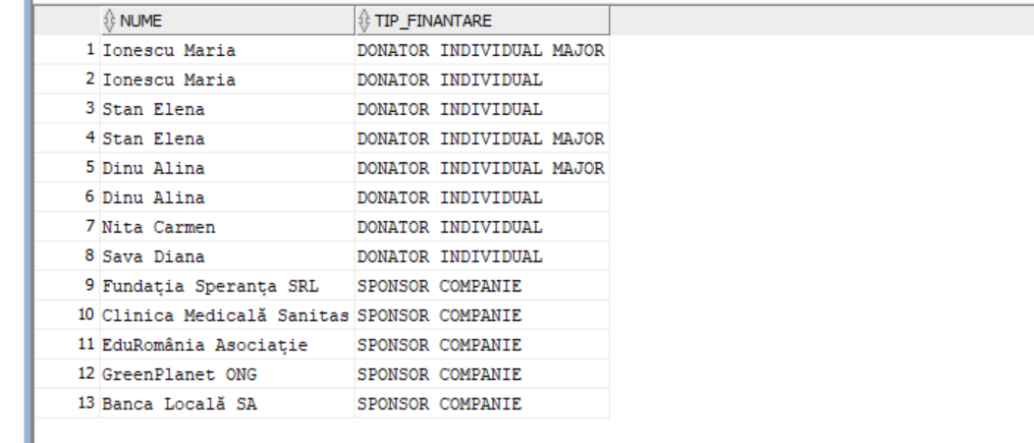
Elemente folosite:
- Join pe 2 tabele în fiecare ramură (UTILIZATOR+DONATIE, SPONSOR+SPONSORIZARE)
- Funcție single-row pe dată: EXTRACT(YEAR FROM ...) — extrage anul dintr-o coloană DATE
- UNION (operator SET) între cele două SELECT-uri
- CASE WHEN ... THEN ... ELSE ... END — clasifică donatorii individuali în funcție de suma donată (major dacă ≥ 500 lei, altfel standard)

12.5. Cererea 5
Enunț: “Afișează categoriile care au cel puțin 2 proiecte active și pentru care există cel puțin un fondator care a postat un comentariu (actualizare). Pentru fiecare categorie afișează denumirea (cu majuscule), numărul de proiecte și numărul de fondatori unici.

Cod SQL:
SELECT UPPER(C.DENUMIRE)AS CATEGORIE, COUNT(DISTINCT P.ID_PROIECT) AS NUMAR_PROIECTE, COUNT(DISTINCT F.ID_FONDATOR) AS NUMAR_FONDATORI_UNICI
FROM CATEGORIE C
JOIN PROIECT P ON C.ID_CATEGORIE = P.ID_CATEGORIE
JOIN FONDATOR F ON P.ID_FONDATOR = F.ID_FONDATOR
WHERE UPPER(P.STARE) = 'ACTIV'
AND EXISTS ( SELECT *
FROM COMENTARIU COM
WHERE COM.ID_PROIECT = P.ID_PROIECT
AND COM.ID_FONDATOR = F.ID_FONDATOR)
GROUP BY C.ID_CATEGORIE, C.DENUMIRE
HAVING COUNT(DISTINCT P.ID_PROIECT) >= 2;

Rezultat:

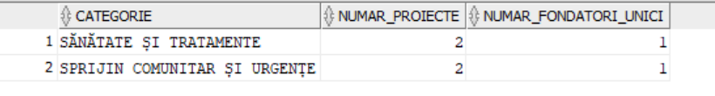

Elemente folosite:
- Join pe 3 tabele: CATEGORIE, PROIECT, FONDATOR
- Funcții de grup: COUNT(DISTINCT) de două ori + GROUP BY
- HAVING cu COUNT(DISTINCT P.ID_PROIECT) >= 2
- Subcerere sincronizată în EXISTS (referențiază P și F din SELECT-ul exterior)
- Funcție single-row pe șir: UPPER
- EXISTS (operator special cu subcerere)

13. Operații de actualizare și suprimare cu subcereri
13.1. UPDATE 1 — Biografia fondatorilor activi

Enunț: “Adaugă marcajul '[VERIFICAT]' la sfârșitul biografiei fondatorilor care au cel puțin un proiect activ cu donații primite.”

Cod SQL:
UPDATE FONDATOR F
SET BIOGRAFIE = BIOGRAFIE || ' [VERIFICAT]'
WHERE EXISTS (
SELECT *
FROM PROIECT P
JOIN DONATIE D ON P.ID_PROIECT = D.ID_PROIECT
WHERE P.ID_FONDATOR = F.ID_FONDATOR
AND UPPER(P.STARE) = 'ACTIV'
);
Verificare înainte:

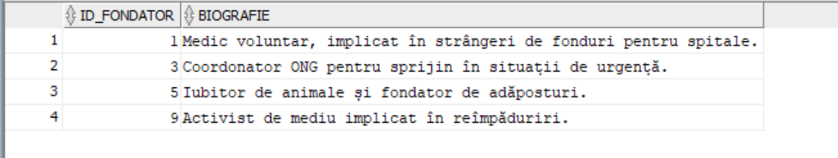

Mesaj rulare:



Rezultat după:

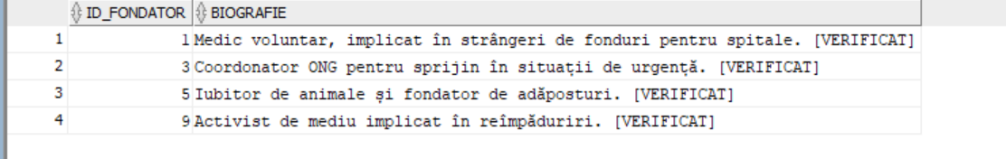

13.2. UPDATE 2 —Mărirea obiectivului financiar al proiectelor

Enunț: “Să se mărească cu 10% obiectivul financiar al proiectelor care au cel puțin un contract de sponsorizare cu o sumă mai mare sau egală cu 10.000 lei.”

Cod SQL:
UPDATE PROIECT
SET OBIECTIV_FINANCIAR = OBIECTIV_FINANCIAR * 1.1
WHERE ID_PROIECT IN (
SELECT ID_PROIECT
FROM SPONSORIZARE
WHERE SUMA >= 10000
);

Verificare înainte:

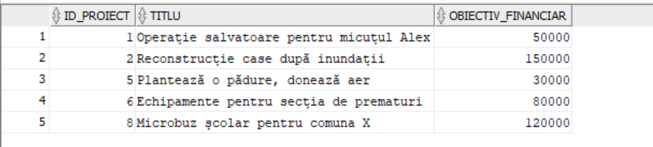

Mesaj rulare:



Rezultat după:

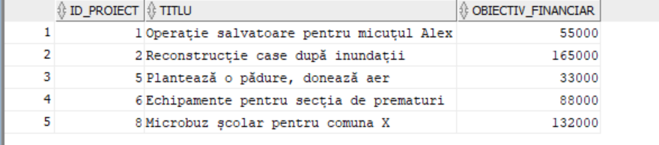

13.3. UPDATE 3 — Recompensă sponsori

Enunț: “Mărește cu 5% suma sponsorizărilor care reprezintă cea mai mare sponsorizare a sponsorului respectiv (recompensă pentru contractul lor record).”

Cod SQL:
UPDATE SPONSORIZARE S1
SET SUMA = SUMA * 1.05
WHERE S1.SUMA = (
SELECT MAX(SUMA)
FROM SPONSORIZARE S2
WHERE S2.ID_SPONSOR = S1.ID_SPONSOR
);
Verificare înainte:

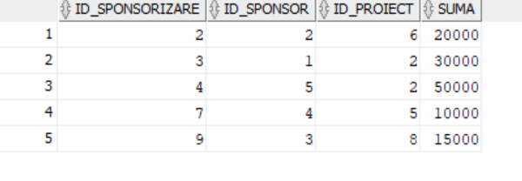

Mesaj rulare:



Rezultat după:

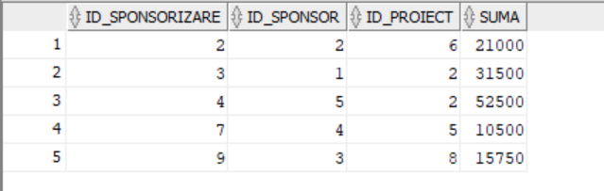
13.4. DELETE 1 — Eliminarea microdonațiilor

Enunț: “Șterge toate donațiile a căror sumă este mai mică decât jumătate din media
donațiilor de pe platformă.”

Cod SQL:
DELETE FROM DONATIE
WHERE SUMA < (
SELECT AVG(SUMA) / 2
FROM DONATIE
);

Verificare înainte:

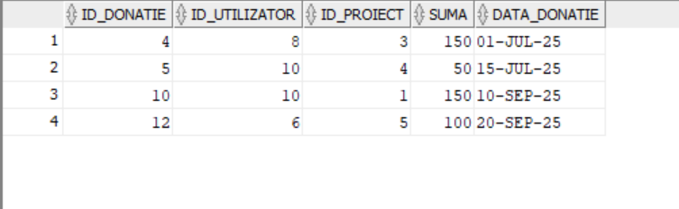

Mesaj rulare:

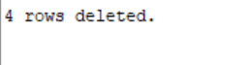

Rezultat după:

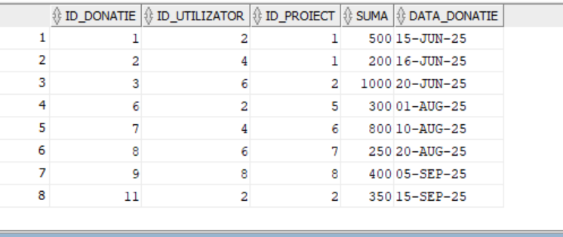
13.5. DELETE 2 — Eliminarea sponsorizărilor sub media sponsorului

Enunț: “Șterge contractele de sponsorizare a căror sumă este sub media sumelor sponsorizărilor făcute de același sponsor (curățarea contractelor mici comparativ cu portofoliul propriu).”

Cod SQL:
DELETE FROM SPONSORIZARE S1
WHERE SUMA < (
SELECT AVG(SUMA)
FROM SPONSORIZARE S2
WHERE S2.ID_SPONSOR = S1.ID_SPONSOR
);
Verificare înainte:

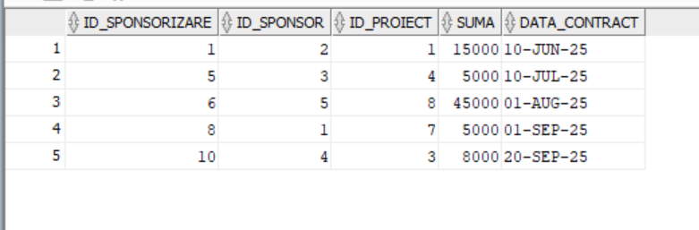

Mesaj rulare:

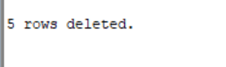

Rezultat după:

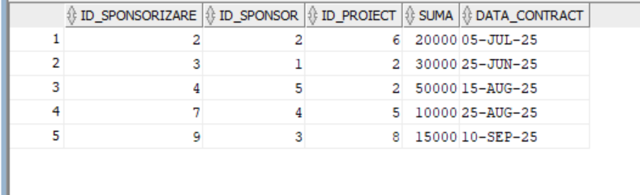
13.6. DELETE 3 — Eliminarea comentariilor fondatorilor fără proiecte încheiate

Enunț: “Șterge comentariile postate de fondatori care nu au niciun proiect în stare
'INCHEIAT' (fondatori care încă n-au demonstrat că pot finaliza un proiect).”

Cod SQL:
DELETE FROM COMENTARIU
WHERE ID_FONDATOR NOT IN (
SELECT DISTINCT ID_FONDATOR
FROM PROIECT
WHERE UPPER(STARE) = 'INCHEIAT'
);

Verificare înainte
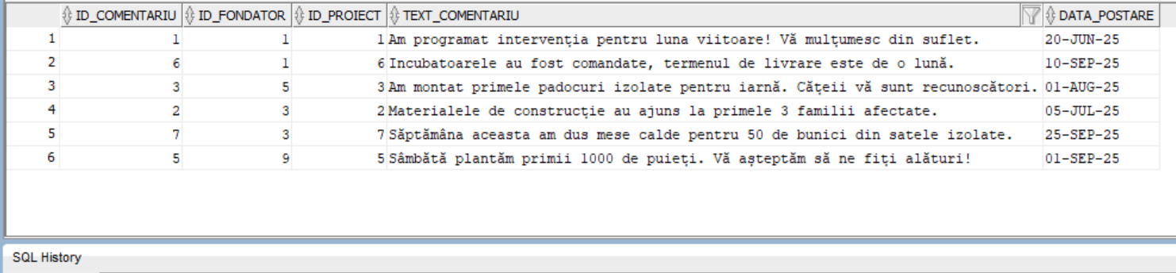

Mesaj rulare:

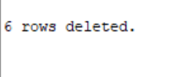

Rezultat după:
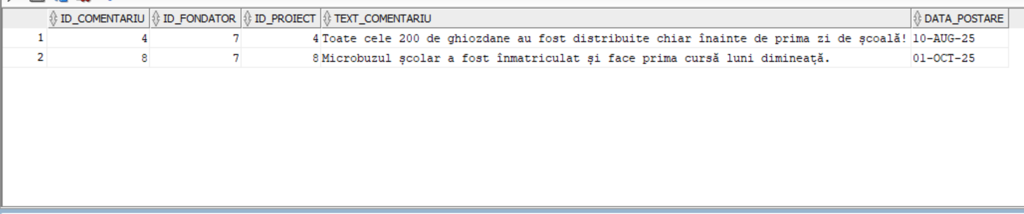

14. Vizualizare complexă
O vizualizare (view) este o tabelă virtuală definită pe baza unei interogări. Spre deosebire de un tabel obișnuit, datele dintr-un view nu sunt stocate fizic, ci sunt regenerate la fiecare accesare din tabelele de bază. Asupra unor view-uri se pot efectua operații LMD (INSERT, UPDATE, DELETE), care se propagă către tabelele de bază, însă această posibilitate depinde de structura view-ului. În particular, pe view-urile complexe — care conțin joncțiuni, funcții de grup, DISTINCT sau operatori de mulțime — anumite operații LMD sunt permise, iar altele nu.

14.1. Crearea vizualizării complexe
S-a creat vizualizarea V_PROIECTE_ACTIVE pe baza tabelei PROIECT. Aceasta afișează identificatorul, titlul, obiectivul financiar și starea doar pentru proiectele care sunt active. Clauza WITH CHECK OPTION asigură că nicio operație de adăugare sau modificare prin acest view nu va putea genera rânduri care să nu fie active.
CREATE OR REPLACE VIEW V_PROIECTE_ACTIVE AS
SELECT id_proiect, titlu, obiectiv_financiar, stare
FROM PROIECT
WHERE stare = 'ACTIV'
WITH CHECK OPTION;


14.2. Operație LMD permisă
Pe vizualizarea V_PROIECTE_ACTIVE este permisă modificarea atributelor (cum ar fi bugetul sau obiectivele) atât timp cât rândul modificat continuă să îndeplinească condiția din clauza WHERE (respectiv stare = 'ACTIV'). De exemplu, mărirea obiectivului financiar al unui proiect activ este permisă:
UPDATE V_PROIECTE_ACTIVE
SET obiectiv_financiar = obiectiv_financiar + 5000
WHERE id_proiect = 1;

Rezultat: Oracle propagă modificarea în tabela de bază PROIECT și returnează mesajul „1 row updated.”. Operația este permisă deoarece modificarea valorii numerice nu afectează criteriul de filtrare al view-ului.


14.3. Operație LMD nepermisă
Dacă se încearcă modificarea coloanei care definește criteriul de selecție (stare), astfel încât rândul respectiv să nu mai fie vizibil prin view (de exemplu, schimbarea stării din 'ACTIV' în 'INCHEIAT'), operația va fi blocată de baza de date.
UPDATE V_PROIECTE_ACTIVE
SET stare = 'INCHEIAT'
WHERE id_proiect = 1;

Rezultat: Oracle blochează actualizarea și returnează eroarea SQL Error: ORA-01402: view WITH CHECK OPTION where-clause violation. Această eroare apare deoarece clauza WITH CHECK OPTION interzice în mod expres orice modificare ce ar scoate rândul curent din aria de selecție a vizualizării (un proiect cu starea 'INCHEIAT' nu ar mai fi considerat activ și ar dispărea din view).

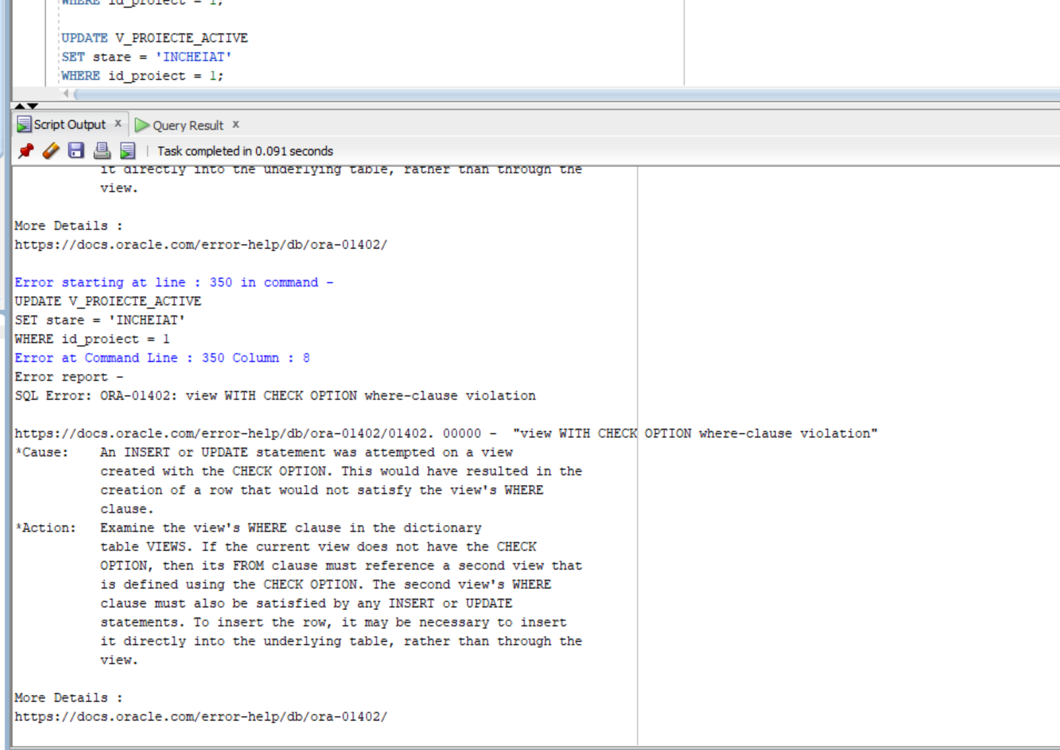

14.4. Concluzii
Opțiunea WITH CHECK OPTION atașată vizualizării V_PROIECTE_ACTIVE acționează ca o barieră de integritate asupra tabelei de bază. Ea permite actualizarea datelor de business (cum sunt valorile financiare), dar interzice alterarea stărilor sau a altor atribute de filtrare dacă acea schimbare contrazice logica pentru care a fost creat view-ul, protejând astfel consistența datelor gestionate de aplicație.

15. Outer-join, division și top-n

15.1. Outer-join pe minimum 4 tabele
Conceptul: Outer-join (LEFT/RIGHT/FULL) păstrează rândurile dintr-o tabelă chiar dacă nu au corespondent în cealaltă. Spre deosebire de INNER JOIN care le elimină.

Enunț propus: “Afișează toți utilizatorii, împreună cu donațiile făcute, proiectele către care au donat și categoria acelor proiecte. Utilizatorii care nu au făcut nicio donație trebuie să apară și ei în listă (cu valori NULL pentru donații).”

Cod SQL:

SELECT U.NUME, D.SUMA, P.TITLU, C.DENUMIRE
FROM UTILIZATOR U
LEFT JOIN DONATIE D ON U.ID_UTILIZATOR = D.ID_UTILIZATOR
LEFT JOIN PROIECT P ON D.ID_PROIECT = P.ID_PROIECT
LEFT JOIN CATEGORIE C ON P.ID_CATEGORIE = C.ID_CATEGORIE
ORDER BY U.NUME;

Rezultat:

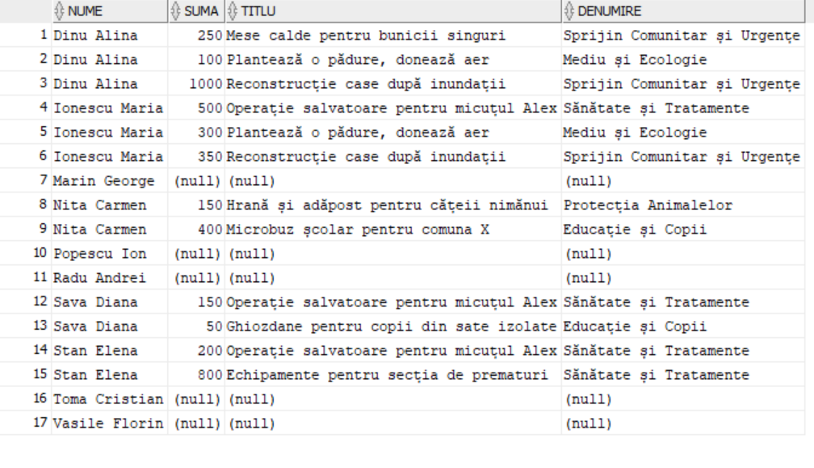

15.2. Operația de division
Conceptul : Division răspunde la întrebări de tip „găsește X care se asociază cu TOATE Y". Nu există operator DIVIDE în SQL — se implementează cu dublu NOT EXISTS sau cu COUNT.
Enunț propus : “Afișează utilizatorii care au donat la toate proiectele din categoria 3 (Protecția Animalelor). Operația implementează diviziunea relațională.”

Cod SQL:
SELECT U.ID_UTILIZATOR, U.NUME
FROM DONATIE D
JOIN PROIECT P ON D.ID_PROIECT = P.ID_PROIECT
JOIN UTILIZATOR U ON D.ID_UTILIZATOR = U.ID_UTILIZATOR
WHERE P.ID_CATEGORIE = 3
GROUP BY U.ID_UTILIZATOR, U.NUME
HAVING COUNT(DISTINCT D.ID_PROIECT) = (
SELECT COUNT(*) FROM PROIECT WHERE ID_CATEGORIE = 3 );
Rezultat:

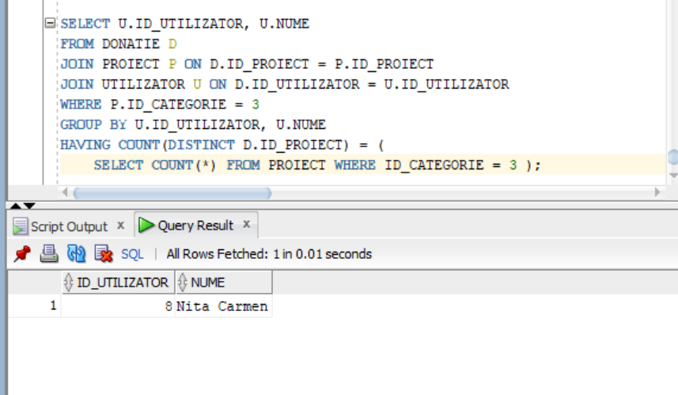

15.3. Analiza top-n
Conceptul: Afișează primele N rânduri după un criteriu (top 3 cele mai mari, etc.). În Oracle se face cu FETCH FIRST n ROWS ONLY sau cu ROWNUM sau cu funcții analitice (RANK, ROW_NUMBER).

Enunț propus: “Afișează primele 3 proiecte după suma totală de donații primite (cele mai finanțate proiecte).”

Cod SQL:

SELECT *
FROM (SELECT P.TITLU, SUM(D.SUMA) AS TOTAL_DONATII
FROM PROIECT P
JOIN DONATIE D ON P.ID_PROIECT = D.ID_PROIECT
GROUP BY P.ID_PROIECT, P.TITLU
ORDER BY TOTAL_DONATII DESC )
WHERE ROWNUM <= 3;
Rezultat:

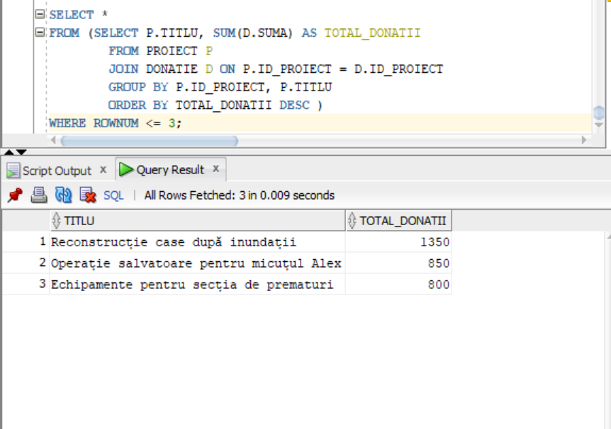

16. Optimizarea cererilor
În această secțiune este prezentat planul de execuție al unei cereri complexe, urmat de optimizarea acesteia prin crearea unui index și compararea planului de execuție rezultat cu cel initial folosind EXPLAIN PLAN.

16.1. Planul de execuție inițial
Enunț: Se consideră cererea care selectează toate donațiile unui anumit proiect. Coloana id_proiect este cheie străină și nu este indexată automat.

SELECT *
FROM DONATIE
WHERE id_proiect = 1;
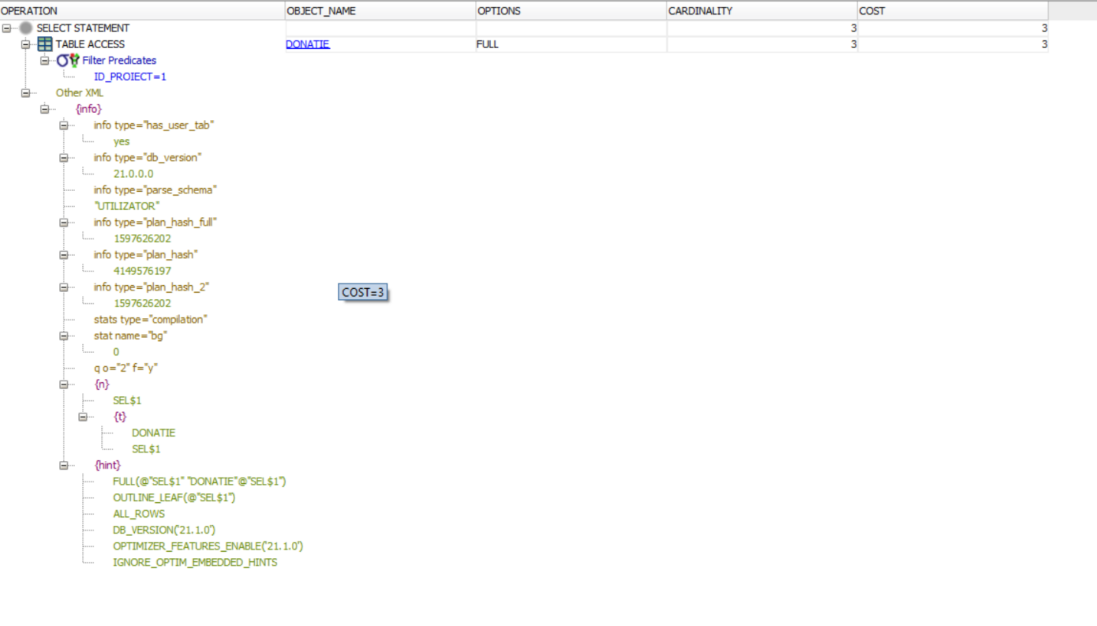

Explicație: Optimizatorul efectuează o scanare completă a tabelului (TABLE ACCESS FULL), cu un cost de 3, deoarece nu există un index pe coloana id_proiect.

16.2. Optimizarea prin index
CREATE INDEX idx_donatie_proiect ON DONATIE(id_proiect);
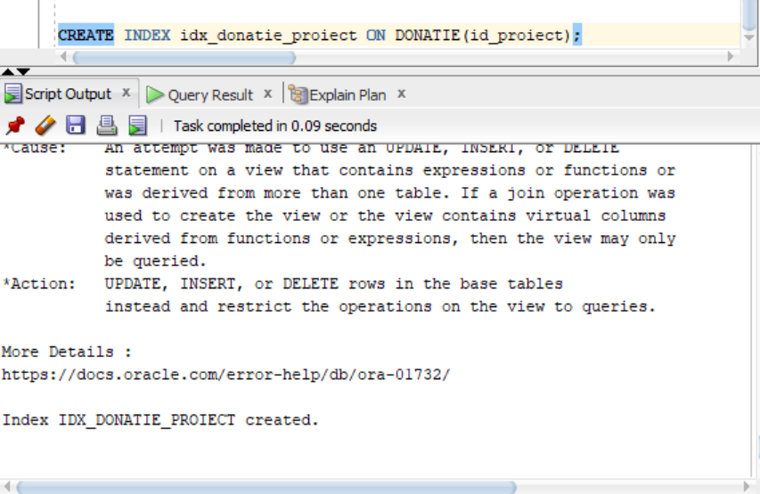

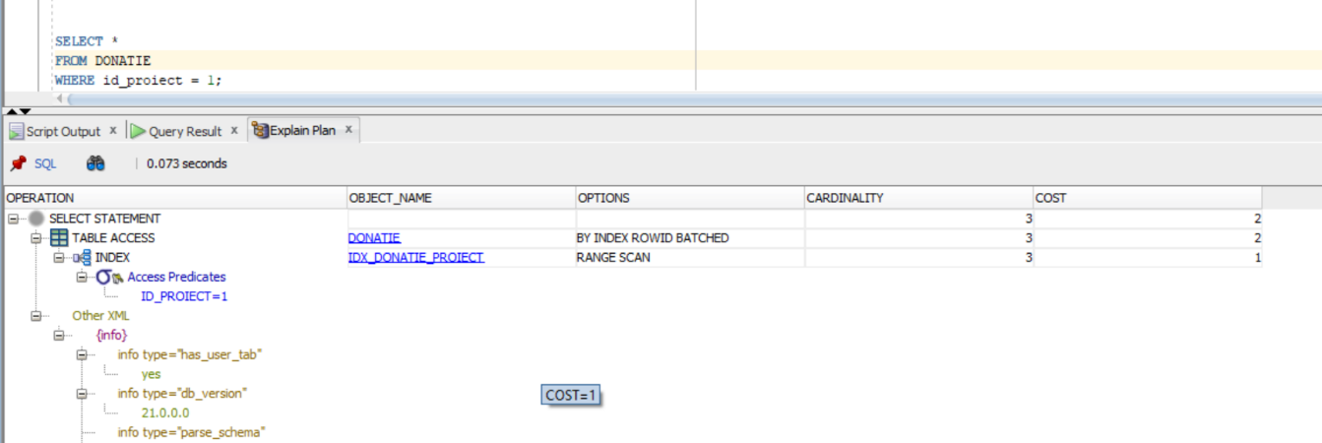
Explicație: După crearea indexului, optimizatorul folosește INDEX RANGE SCAN pe idx_donatie_proiect pentru a localiza rândurile, urmat de acces direct prin ROWID. Costul scade de la 3 la 2.

16.3. Compararea planurilor
Crearea unui index pe coloana folosită în filtrare a transformat o scanare completă a tabelului (Full Table Scan) într-o căutare eficientă prin index (Index Range Scan), reducând costul de execuție. Optimizarea este cu atât mai semnificativă cu cât tabelul conține mai multe înregistrări.

17. Normalizare avansată și denormalizare
Pe lângă formele normale FN1–FN3 prezentate anterior, există forme normale mai stricte (BCNF, FN4, FN5) care elimină tipuri suplimentare de redundanță. Baza de date a fost proiectată astfel încât să respecte aceste forme; în continuare sunt exemplificate, prin cazuri relative la model, situații care le-ar încălca, împreună cu transformările corespunzătoare. În final este prezentat un exemplu de denormalizare, operația inversă, utilizată pentru optimizarea performanței.

17.1. Forma normală Boyce-Codd (BCNF)
O relație se află în BCNF dacă, pentru orice dependență funcțională X → Y (X determina functional Y) din relație, X este o supercheie (determină unic toate celelalte atribute). BCNF este o formă mai strictă decât FN3: în timp ce FN3 tolerează anumite dependențe ale căror determinanți sunt parte a unei chei candidate, BCNF nu permite nicio astfel de excepție.
Înainte (non-BCNF): Se consideră un tabel care asociază proiecte, categorii și un expert responsabil de fiecare categorie, cu regula că fiecărei categorii îi corespunde un singur expert:
PROIECT_EXPERT(id_proiect, id_categorie, expert)
(id_proiect, id_categorie) -> expert
expert -> id_categorie

Dependența id_categorie → expert are ca determinant id_categorie, care nu este supercheie a tabelului (nu determină id_proiect). Prin urmare, relația încalcă BCNF și conține redundanță: expertul unei categorii se repetă pentru fiecare proiect din acea categorie.
După (BCNF): Relația se descompune în două tabele, astfel încât determinantul fiecărei dependențe să fie supercheie în tabelul său:
PROIECT_CAT(#id_proiect, id_categorie)
CATEGORIE_EXPERT(#id_categorie, expert)

17.2. A patra formă normală (FN4)
O relație se află în FN4 dacă este în BCNF nu conține dependențe multivaloare nebanale. O dependență multivaloare apare atunci când două atribute multivalorice independente sunt memorate în aceeași relație, ceea ce forțează generarea tuturor combinațiilor posibile între valorile lor.
Înainte (non-FN4): Se consideră un tabel care ar memora, simultan, atât tag-urile, cât și sponsorii fiecărui proiect:
PROIECT_INFO(id_proiect, id_tag, id_sponsor)

Tag-urile și sponsorii unui proiect sunt independente între ele. Memorate împreună, ele generează toate combinațiile posibile: un proiect cu 3 tag-uri și 2 sponsori ar produce 6 rânduri redundante. Aceasta este o dependență multivaloare care încalcă FN4.
După (FN4): Cele două relații independente se separă în tabele distincte, eliminând combinațiile redundante:
PROIECT_TAGS(#id_proiect, #id_tag)
SPONSORIZARE(#id_sponsorizare, id_sponsor, id_proiect, ...)

Aceasta este structura existentă în model: tag-urile sunt gestionate prin PROIECT_TAGS, iar sponsorizările prin tabelul SPONSORIZARE, deci modelul respectă FN4.

17.3. A cincea formă normală (FN5)
O relație se află în FN5 (numită și forma normală de tip proiecție-joncțiune) dacă nu poate fi descompusă în relații mai mici care, reunite prin joncțiune, să reconstituie exact relația inițială, fără pierderi și fără rânduri suplimentare. FN5 elimină dependențele de joncțiune și este cea mai abstractă formă normală.
Înainte (non-FN5): Se consideră o relație ternară care leagă sponsori, proiecte și categorii, sub regula că o asociere (sponsor, proiect, categorie) este validă dacă și numai dacă există, separat, asocierile sponsor–categorie, sponsor–proiect și proiect–categorie:
SPONSOR_PROIECT_CAT(id_sponsor, id_proiect, id_categorie)

Dacă relația ternară poate fi reconstruită complet din cele trei relații binare, atunci memorarea ei explicită este redundantă, iar relația încalcă FN5.
După (FN5): Relația ternară se descompune în trei relații binare, din a căror joncțiune se reconstituie informația originală:
SPONSOR_CAT(#id_sponsor, #id_categorie)
SPONSOR_PROIECT(#id_sponsor, #id_proiect)
PROIECT_CAT(#id_proiect, #id_categorie)

17.4. Denormalizarea
Denormalizarea este operația inversă normalizării: introducerea intenționată a unei redundanțe controlate pentru a îmbunătăți performanța la citire, prin evitarea unor joncțiuni sau agregări costisitoare. Reprezintă un compromis între puritatea modelului relațional și viteza de acces la date.
Exemplu de denormalizare în model:
În aplicația de crowdfunding, pagina fiecărui proiect afișează permanent suma totală donată. Calcularea acestei valori presupune, la fiecare accesare, o agregare de tipul SUM(suma) asupra tuturor donațiilor proiectului. Prin denormalizare, în tabelul PROIECT se poate adăuga un atribut redundant total_donat, care păstrează suma precalculată:
PROIECT(#id_proiect, ..., obiectiv_financiar, total_donat)

Justificarea necesității:
Avantaj: afișarea paginii proiectului devine imediată, printr-o simplă citire a atributului total_donat, fără a mai parcurge și agrega tabelul DONATIE. Dezavantaj: apare redundanță, deoarece atributul total_donat trebuie actualizat la fiecare inserare, modificare sau ștergere a unei donații, pentru a rămâne consistent. Denormalizarea se justifică doar atunci când operațiile de citire sunt semnificativ mai frecvente decât cele de scriere — situație tipică pentru o pagină de proiect, vizualizată de un număr mare de utilizatori, dar actualizată mai rar.

18. Niveluri de izolare (Isolation Levels)
Nivelurile de izolare definesc gradul în care o tranzacție vede modificările făcute de alte tranzacții care se execută în paralel. Standardul SQL defineşte patru niveluri de izolare, fiecare prevenind un set diferit de anomalii de concurență.

18.1. Nivelurile de izolare standard
- READ UNCOMMITTED — permite citirea datelor încă necommit-uite (dirty read). Cel mai permisiv nivel.
- READ COMMITTED — permite citirea doar a datelor deja commit-uite. Este nivelul implicit în Oracle.
- REPEATABLE READ — garantează că o tranzacție care citește același rând de două ori va obține aceeași valoare.
- SERIALIZABLE — cel mai strict nivel; tranzacțiile se execută ca și cum ar fi serializate, fără a observa modificările intermediare ale altor tranzacții.

18.2. Anomalii de concurență
În contextul tranzacțiilor paralele pot apărea trei tipuri principale de anomalii:
- Dirty read — o tranzacție citește date modificate, dar încă necommit-uite, de o altă tranzacție. Dacă a doua tranzacție face ROLLBACK, prima a citit date care nu există de fapt.
- Non-repeatable read — o tranzacție citește același rând de două ori și obține valori diferite, fiindcă între cele două citiri o altă tranzacție a modificat și a commit-uit rândul.
- Phantom read — o tranzacție rulează aceeași cerere de două ori, iar a doua execuție găsește rânduri noi sau lipsă, deoarece în acest interval o altă tranzacție a inserat sau șters rânduri.

18.3. Nivelurile de izolare în Oracle
Oracle implementează două dintre cele patru niveluri standard: READ COMMITTED (implicit) și SERIALIZABLE. Oracle nu suportă READ UNCOMMITTED, deoarece nu permite niciodată dirty reads, datorită mecanismului de multi-versioning (MVCC), care păstrează versiuni consistente ale datelor pentru fiecare tranzacție.

18.4. Exemplu de scenariu concurențial — non-repeatable read
Se consideră două tranzacții care se execută în paralel asupra tabelului DONATIE. Tranzacția T1 citește suma unei donații de două ori, iar între citiri tranzacția T2 modifică și salvează (COMMIT) acea sumă.
Tranzacția T1 (citește de două ori):
SET TRANSACTION ISOLATION LEVEL READ COMMITTED;
SELECT suma FROM DONATIE WHERE id_donatie = 1;
-- (pauză, între timp se execută T2)
SELECT suma FROM DONATIE WHERE id_donatie = 1;
COMMIT;

Tranzacția T2 (modifică în paralel):
UPDATE DONATIE SET suma = 999 WHERE id_donatie = 1;
COMMIT;

Efectul la READ COMMITTED: Prima citire din T1 returnează valoarea inițială a sumei. După ce T2 face COMMIT, a doua citire din T1 returnează valoarea modificată (999). Tranzacția T1 observă două valori diferite pentru același rând în cadrul aceleiași sesiuni — se manifestă anomalia non-repeatable read.
Efectul la SERIALIZABLE: Dacă T1 ar rula sub SET TRANSACTION ISOLATION LEVEL SERIALIZABLE, ambele citiri ar returna valoarea inițială, ignorând modificarea făcută de T2. T1 ar opera asupra unei „fotografii" consistente a bazei de date, valabilă din momentul începerii tranzacției, iar anomalia non-repeatable read ar fi eliminată.

18.5. Concluzii
Nivelurile mai stricte de izolare oferă o consistență mai mare a datelor, dar reduc gradul de concurență, deoarece tranzacțiile pot intra în conflict sau pot fi forțate să aștepte. În aplicația de crowdfunding, nivelul READ COMMITTED este suficient pentru majoritatea operațiilor (afișarea proiectelor, înregistrarea donațiilor independente), însă pentru operațiile critice — de exemplu calculul sumei totale donate înainte de a permite o retragere de fonduri — nivelul SERIALIZABLE garantează că între citire și acțiune nu se interpun modificări concurente.

19. Migrarea către o bază de date NoSQL
Bazele de date NoSQL (Not Only SQL) au apărut ca răspuns la limitările modelului relațional în contexte cu volume mari de date, scalare orizontală și structuri flexibile. Spre deosebire de bazele relaționale, care impun o schemă rigidă și folosesc tabele cu joncțiuni costisitoare, bazele NoSQL stochează datele în formate flexibile (documente JSON, perechi cheie-valoare, grafuri sau coloane).

19.1. Justificarea migrării și scenarii avantajoase
Pentru aplicația de crowdfunding, migrarea către NoSQL ar fi avantajoasă în următoarele scenarii:
- Volume mari de date și scalare orizontală — pentru o platformă cu milioane de utilizatori, distribuirea datelor pe mai multe servere (sharding) este mult mai simplă în NoSQL decât în modelul relațional.
- Structură flexibilă a datelor — comentariile sau descrierile proiectelor pot conține câmpuri variabile (imagini, video, link-uri, conținut multimedia), care se potrivesc natural unui document JSON, fără a necesita modificarea schemei.
- Performanță în citire pentru date agregate — pagina unui proiect poate fi memorată ca un singur document care conține deja titlul, descrierea, donațiile recente și comentariile, eliminând joncțiunile multiple.
- Adaptabilitate la evoluții rapide — adăugarea de noi tipuri de informații (de exemplu metadate noi pentru proiecte) nu necesită alterarea schemei sau migrarea datelor existente.

19.2. Structura bazei de date NoSQL
Pentru aplicația de crowdfunding s-a ales modelul de tip document (specific MongoDB), în care datele sunt organizate în colecții, iar fiecare colecție conține documente JSON. Structura propusă include următoarele colecții principale:
- utilizatori — datele utilizatorilor și, opțional, sub-documente cu detaliile de plată și informații de fondator.
- proiecte — informații despre proiecte, incluzând tag-uri și comentarii înglobate ca array-uri în interiorul documentului.
- donatii — donațiile efectuate, referențiind utilizatorul și proiectul.
- sponsorizari — contracte de sponsorizare, fiecare referențiind sponsorul și proiectul.
Exemplu de structură pentru un document din colecția proiecte:
{
"_id": ObjectId("..."),
"titlu": "Operație salvatoare pentru micuțul Alex",
"descriere": "Strângere de fonduri pentru intervenția...",
"obiectiv_financiar": 50000,
"stare": "ACTIV",
"categorie": "Sănătate și Tratamente",
"id_fondator": ObjectId("..."),
"tag-uri": ["spitale", "sănătate copii"],
"comentarii": [
{ "text": "Am programat intervenția...", "data": "2025-06-20" }
]
}

19.3. Comenzi pentru crearea bazei de date și a colecțiilor
În MongoDB, baza de date și colecțiile se creează implicit la prima inserare, dar pot fi create și explicit:
// Selectarea (sau crearea implicită) a bazei de date
use crowdfunding;

// Crearea explicită a unei colecții
db.createCollection('utilizatori');
db.createCollection('proiecte');
db.createCollection('donatii');
db.createCollection('sponsorizari');

19.4. Comenzi pentru inserare, modificare și ștergere
Inserare:
db.utilizatori.insertOne({
nume: "Popescu Ion",
email: "ion.popescu@email.com",
data_inregistrare: new Date("2025-01-10")
});

// Inserare multiplă
db.donatii.insertMany([
{ id_utilizator: 1, id_proiect: 1, suma: 500, data: new Date() },
{ id_utilizator: 2, id_proiect: 1, suma: 200, data: new Date() }
]);

Modificare:
// Actualizarea unui document
db.proiecte.updateOne(
{ _id: ObjectId("...") },
{ $set: { stare: "INCHEIAT" } }
);

// Actualizare multiplă (toate proiectele active cu un anumit fondator)
db.proiecte.updateMany(
{ id_fondator: ObjectId("..."), stare: "ACTIV" },
{ $inc: { obiectiv_financiar: 1000 } }
);

Ștergere:
// Ștergerea unui singur document
db.donatii.deleteOne({ _id: ObjectId("...") });

// Ștergerea tuturor donațiilor cu sumă mai mică decât 100
db.donatii.deleteMany({ suma: { $lt: 100 } });

19.5. Interogarea datelor — filtrare și sortare
Filtrare simplă:
// Toate proiectele active
db.proiecte.find({ stare: 'ACTIV' });

// Donațiile mai mari de 200 lei
db.donatii.find({ suma: { $gt: 200 } });

Filtrare cu operatori și condiții compuse:
// Proiectele din categoria 'Sănătate' cu obiectiv peste 30000
db.proiecte.find({
categorie: 'Sănătate și Tratamente',
obiectiv_financiar: { $gt: 30000 }
});

// Donațiile făcute de utilizatorul 1 SAU 2
db.donatii.find({ id_utilizator: { $in: [1, 2] } });

Sortare și limitare:
// Primele 3 donații în ordine descrescătoare după sumă
db.donatii.find().sort({ suma: -1 }).limit(3);

// Proiectele active sortate alfabetic după titlu
db.proiecte.find({ stare: 'ACTIV' }).sort({ titlu: 1 });

Agregare (echivalent SQL GROUP BY):
// Suma totală donată per proiect
db.donatii.aggregate([
{ $group: { _id: '$id_proiect', total: { $sum: '$suma' } } },
{ $sort: { total: -1 } }
]);

20. Cerință rezervată (flexibilă) — Triggere
Pentru cerința flexibilă a fost ales conceptul de triggere (declanșatoare), un mecanism puternic Oracle care permite execuția automată a unui bloc PL/SQL atunci când se produce un eveniment specific asupra unei tabele (INSERT, UPDATE, DELETE). Triggerele sunt esențiale pentru menținerea integrității datelor și implementarea regulilor de business la nivel de bază de date.

20.1. Conceptul de trigger
Un trigger este o procedură stocată care se declanșează automat la apariția unui eveniment definit. Triggerele pot fi clasificate după mai multe criterii:
- După momentul declanșării: BEFORE (înainte de operație) sau AFTER (după operație).
- După tipul evenimentului: INSERT, UPDATE, DELETE sau combinații ale acestora.
- După nivelul de execuție: pentru fiecare rând afectat (FOR EACH ROW) sau pentru toată instrucțiunea (la nivel de statement).

20.2. Exemplu de trigger aplicat modelului
În aplicația de crowdfunding, un trigger util ar fi cel care actualizează automat starea unui proiect la 'INCHEIAT' atunci când suma totală a donațiilor atinge obiectivul financiar. Astfel, regula de business este aplicată consistent, indiferent de aplicația care inserează donații.
Cod sursă trigger:
CREATE OR REPLACE TRIGGER trg_inchide_proiect
AFTER INSERT ON DONATIE
FOR EACH ROW
DECLARE
v_total NUMBER;
v_obiectiv NUMBER;
BEGIN
SELECT NVL(SUM(suma), 0) INTO v_total
FROM DONATIE
WHERE id_proiect = :NEW.id_proiect;

SELECT obiectiv_financiar INTO v_obiectiv
FROM PROIECT
WHERE id_proiect = :NEW.id_proiect;

IF v_total >= v_obiectiv THEN
UPDATE PROIECT
SET stare = 'INCHEIAT'
WHERE id_proiect = :NEW.id_proiect;
END IF;
END;
/

20.3. Funcționarea triggerului
La fiecare inserare în tabela DONATIE, triggerul se declanșează automat (AFTER INSERT, FOR EACH ROW) și execută următoarele acțiuni:
- Calculează suma totală a donațiilor pentru proiectul la care s-a făcut donația, folosind :NEW.id_proiect pentru a referenția rândul nou inserat.
- Citește obiectivul financiar al proiectului.
- Dacă suma totală atinge sau depășește obiectivul, actualizează automat starea proiectului în 'INCHEIAT'.
Avantajul principal este că logica este centralizată în baza de date — orice aplicație care inserează donații beneficiază automat de această regulă, fără a fi nevoie să o reimplementeze.

20.4. Concluzii
Triggerele constituie un mecanism eficient pentru implementarea regulilor de business complexe la nivel de bază de date, garantând integritatea datelor și consistența logicii indiferent de aplicația-client. Utilizarea lor trebuie totuși echilibrată, deoarece triggerele excesive pot complica depanarea și pot afecta performanța la operații de modificare masivă.

